

La Pauvreté Absolue des Enfants en Haïti
au 21ème siècle

Rapport préliminaire pour UNICEF Haïti

Professeur David Gordon
Shailen Nandy
Translation: Audrey Lenoël

Université de Bristol

Septembre 2007

INTRODUCTION

Haïti a longtemps été un symbole d’espoir pour les peuples pauvres et opprimés du monde. Ce fut le premier et l’unique pays à connaître une révolte d’esclaves réussie qui aboutit à l’indépendance à l’égard du pouvoir colonial. La Révolution d’indépendance haïtienne, qui se déroula de 1791 à 1804, fut décrite par de nombreux auteurs éloquents (parmi lesquels : James, 1963 ; Dupuy, 1989 ; Frick, 1990). Au moment de cette révolution, Haïti était l’un des pays les plus riches au monde.

Alors qu’il n’entre pas dans le cadre de ce court rapport et des capacités des auteurs d’expliquer les raisons historiques de la persistance de la pauvreté touchant les enfants au cours de la longue et complexe histoire d’Haïti, ce rapport décrit la nature et l’ampleur de la pauvreté des enfants en Haïti au 21ème siècle. Les résultats devraient être directement pertinents pour les décideurs politiques dans la mesure où les méthodes utilisées sont basées sur des normes et définitions de la pauvreté et de la privation reconnues au niveau mondial.

Les résultats sont présentés dans la première section de ce rapport. Ceux que les détails de la méthodologie intéressent les trouveront dans les Annexes.

L’Unicef conduit depuis longtemps des actions humanitaires d’envergure en Haïti, contribuant ainsi à soulager les pires effets de la pauvreté grave des enfants. En particulier, l’Unicef a engagé des fonds ainsi que d’autres ressources afin d’apporter son soutien aux services essentiels de santé, de réduire le nombre d’enfants privés d’éducation, d’améliorer les infrastructures sanitaires et d’accès à l’eau, et de protéger les enfants vulnérables – les enfants des rues en particulier (Unicef, 2008). L’Unicef travaille également avec les décideurs nationaux et locaux en Haïti afin de les aider à développer des politiques efficaces et d’un bon rapport coût/efficacité de lutte contre la pauvreté des enfants.

Etudes récentes sur la pauvreté en Haïti

Alors qu’encore peu de travail a été effectué sur la pauvreté des enfants en Haïti, un certain nombre d’études se sont récemment intéressées à l’impact de l’insécurité et des sanctions internationales sur la santé, l’éducation et le bien-être des enfants (Gibbons and Garfield 1999; Reid, Psoter et al. 2007). Victora et al (2005) ont utilisé les données des Enquêtes Démographiques et de Santé (EDS) réalisées dans neuf pays afin de comparer la couverture d’interventions essentielles pour la survie de l’enfant (Victora, Fenn et al. 2005). Plus spécifiquement, ils se sont intéressés aux nombres d’enfants vaccinés (BCG, diphtérie-coqueluche-tétanos et rougeole), aux vaccins anatoxine tétanique pour la mère, à l’administration de compléments en vitamine A, de soins prénataux, de soins obstétricaux et de l’accès sécurisé à l’eau par quintile de richesse (figure 1).

Figure 1: Pourcentage d’enfants ayant reçu au moins six interventions pour la survie de l’enfant, par groupe socio-économique et par pays (Source: Victora et al 2005)

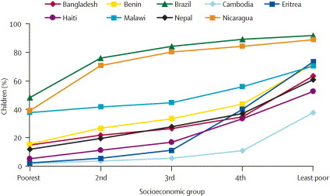

La figure 1 montre que Haïti se caractérise par le pourcentage d’enfants ayant reçu au moins six interventions essentielles pour la survie le plus faible parmi tous les autres pays étudiés, à l’exception du Cambodge. Haïti se caractérisait par sa couverture limitée d’interventions pour la survie des enfants et par de hauts niveaux d’inégalité entre les groupes socio-économiques.

On trouve également un certain nombre d’études récentes sur la pauvreté des adultes mais aucune d’entre elles n’aborde spécifiquement la question des enfants. Pedersen et Lockwood (2001) ont utilisé des données sur les revenus et les dépenses des ménages portant sur la période allant de 1986/87 à 1999/2000 afin de déterminer le seuil de pauvreté monétaire pour Haïti et observèrent que la pauvreté était la plus aiguë dans les zones rurales (une conclusion à laquelle ont abouti toutes les autres études sur la pauvreté en Haïti). Beaulière (2004) a quant à lui utilisé les données démographiques de l’EDS conduite en Haïti en 1994 afin d’examiner les relations entre pauvreté et fertilité, et constata que de forts taux de fertilité étaient associés avec une faible alphabétisation et une importante pauvreté (Beaulière 2004).

Utilisant des mesures monétaires de la pauvreté, Sletten et Egset (2004) montrèrent que plus des trois quarts de la population haïtienne était ‘pauvre’ ou ‘extrêmement pauvre’, la majorité des pauvres vivant en dehors de Port-au-Prince, dans les zones rurales. Ils constatèrent que 23% de la population était extrêmement pauvre dans l’aire métropolitaine, alors que ce chiffre s’élevait à 57% dans les autres aires urbaines et atteignait 67% dans les zones rurales. Ils observèrent également que les taux de pauvreté variaient considérablement en fonction des Départements. Alors que le Département de l’Ouest (où se trouve Port-au-Prince) avait un taux de pauvreté extrême de 34%, aucun des autres Départements n’avait de taux de pauvreté extrême inférieur à 60% - les taux les plus forts étant ceux des Départements du Nord-Est et du Nord-Ouest. Les ménages dont certains membres de la famille se trouvaient à l’étranger ou qui recevaient des transferts d’argent venant de l’étranger se caractérisaient par des taux de pauvreté extrême beaucoup moins élevés et (comme on pouvait s’y attendre) il y avait une forte relation inverse entre le niveau d’éducation de la personne subvenant principalement aux besoins de la famille et l’incidence de la pauvreté extrême (un taux de pauvreté extrême de 70% parmi les ménages ou la personne subvenant principalement aux besoin n’avait aucune instruction, comparé à un taux de seulement 7% dans les familles où la personne subvenant principalement aux besoins avait suivi des études supérieures).

L’étude la plus récente de la pauvreté en Haïti adopte également une approche monétaire (Jadotte 2006). Cependant, elle définit les seuils d’indigence et de pauvreté sur la base du coût induit par la satisfaction des besoins primaires en Haïti et utilise les données de l’Enquête sur les Conditions de Vie en Haïti (ECVH-2001). L’étude conclut que 66% de la population vit en dessous du seuil d’indigence et que 74% vit en dessous du seuil de pauvreté. Jadotte a également étudié la nature de l’inégalité dans la distribution des revenus en Haïti (la première étude à le faire) et a trouvé un coefficient Gini extrêmement fort de 0.65 (plus important que celui du Brésil). Il a montré que presque 70% du revenu national allait à seulement 20% de la population, alors que les 20% les plus pauvres recevaient moins de 1.5% des revenus. Là encore, la relation entre le niveau d’éducation et la pauvreté était très claire (clairement inversée), à l’instar de la contribution des transferts de fonds provenant de l’étranger dans la réduction de la pauvreté (particulièrement parmi les ménages dont le chef est une femme). Le lieu de résidence était également important, les ménages vivant en dehors de l’aire métropolitaine (ou en dehors du département de l’Ouest) ayant un risque beaucoup plus élevé de vivre dans la pauvreté ou l’indigence.

RÉSULTATS

Haïti (2000)

Les résultats des données de l’Enquête Démographique et de Santé (EDS) ont été analysés aux niveaux national et régional.

Privation et Pauvreté Absolue (2000)
La figure 2 représente le pourcentage d’enfants haïtiens souffrant de privations graves des besoins humains fondamentaux. Il montre également la proportion d’enfants souffrant d’une ou plusieurs privations (‘privation grave’) ainsi que la proportion d’enfants touchés par la ‘pauvreté absolue’ (deux formes de privations ou plus).

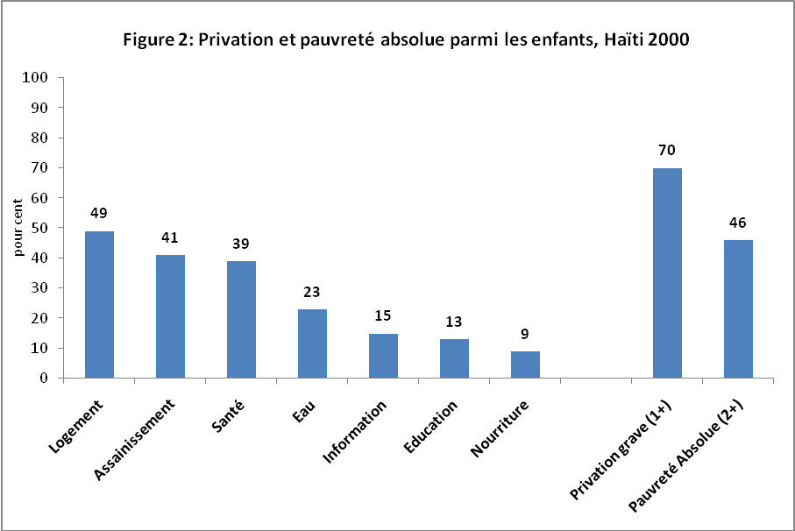

La figure montre qu’en 2000 presque la moitié des enfants haïtiens (1.75 million) vivaient dans la pauvreté absolue et que sept enfants sur dix (2.7 million) souffraient d’au moins une forme de privation. En résumé, les résultats pour l’année 2000 nous montrent que :

- Environ la moitié de tous les enfants en Haïti (1.85 million) étaient gravement privés de conditions de logement décentes. Ceci signifie qu’ils vivaient dans des habitations sans revêtement de sol et dans des conditions de surpeuplement, avec plus de cinq personnes par pièce ;
- Plus de quatre enfants sur dix (1.56 million) étaient gravement privés d’assainissement, vivant dans des maisons sans aucunes toilettes ;
- Presque 1.5 million d’enfants étaient gravement privés de soins de santé. Ils n’avaient reçu aucuns vaccins contre les maladies ni aucun traitement médical lorsqu’ils souffraient de maladies graves ;
- Plus d’un enfant sur cinq (860,000) était gravement privé d’accès à l’eau, buvant l’eau provenant de sources ouvertes non-sures (comme étang ou barrage) ou devant parcourir de longue distance pour atteindre une eau dont il est impossible de porter une quantité suffisante pour se maintenir en bonne santé (un trajet de 30 minutes) ;
- Plus d’un demi million d’enfants âgés de 3 à 18 ans étaient gravement privés d’information, n’ayant chez eux aucune source d’information sur le monde extérieur, c’est-à-dire pas d’accès à une radio, une télévision, un ordinateur, un téléphone, ou un journal ;
- Un enfant sur huit (301,000) âgé de 7 à 18 ans, n’a jamais été à l’école – ces enfants sont gravement privés d’éducation ; et
- Juste un peu moins de 10% des enfants de moins de cinq ans (78,000) sont si gravement privés de nourriture et dans un tel état de malnutrition que, s’ils survivent, leur santé sera affectée de manière permanente pour le reste de leur vie.

Différences géographiques dans la privation grave et la pauvreté absolue (2000)
Comme on peut s’y attendre, on constate des différences considérables dans l’étendue de la pauvreté entre les zones rurales et urbaines en Haïti, avec des proportions bien plus importantes d’enfants souffrant à la fois de privation grave et de pauvreté absolue dans les zones rurales. Alors que des proportions moindres d’enfants résidant dans les zones urbaines vivent dans la pauvreté absolue, un enfant sur trois y vit néanmoins dans un état de privation grave (figure 3).

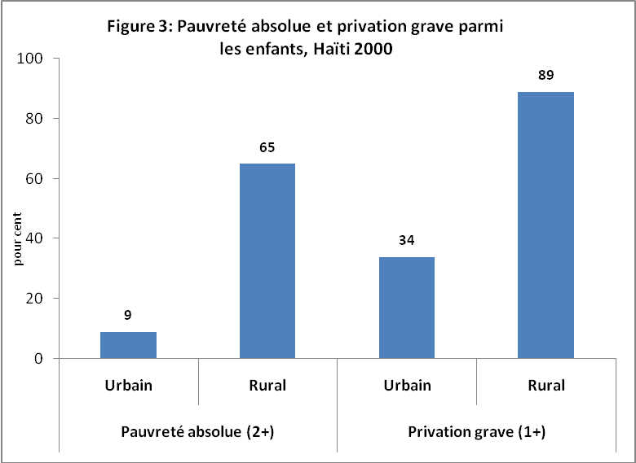

Cependant, les disparités existant entre zones urbaines et rurales sont complexes. La figure 4 (ci-dessous) montre les variations dans l’étendue de la pauvreté entre les zones rurales, les petites et les grandes villes en Haïti. La différence dans le taux de pauvreté absolue entre les enfants vivant en zones rurales et ceux vivant en zones urbaines est statistiquement significative, de même que la différence entre les enfants vivant dans de petites villes et ceux vivant dans l’aire métropolitaine. Alors qu’un enfant sur 25 résidant dans l’aire métropolitaine vit dans la pauvreté absolue, le rapport est d’un enfant sur huit dans les grandes villes. Dans les petites villes, cela concerne environ un enfant sur quatre alors que, à la campagne, ce sont presque sept enfants sur dix qui vivent dans la pauvreté absolue.

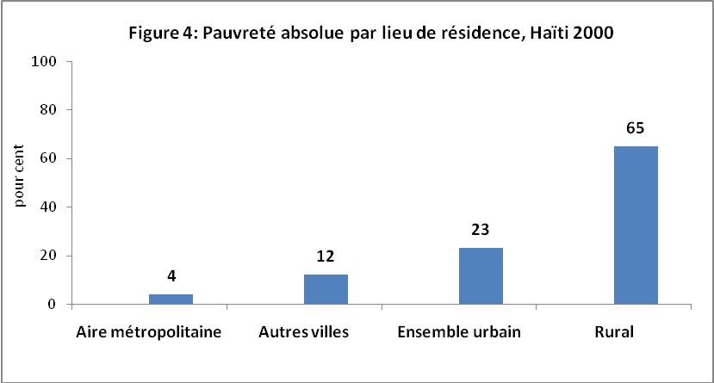

La figure 5 représente l’étendue de la pauvreté absolue dans chaque Département. Il est particulièrement frappant de constater que tous les Départements à l’exception d’un seul ont des taux de pauvreté absolue au-dessus de la moyenne nationale (46%). Le Département où se situe la capitale (Port-au-Prince) a le taux de pauvreté absolue le plus bas (25%). Cependant, bien qu’il est clair que la région ‘Ouest’ a, en moyenne, un taux de pauvreté absolue inférieur de moitié au reste de Haïti, les régions sont trop grandes et trop diverses pour nous donner une image claire de la répartition de la pauvreté absolue.

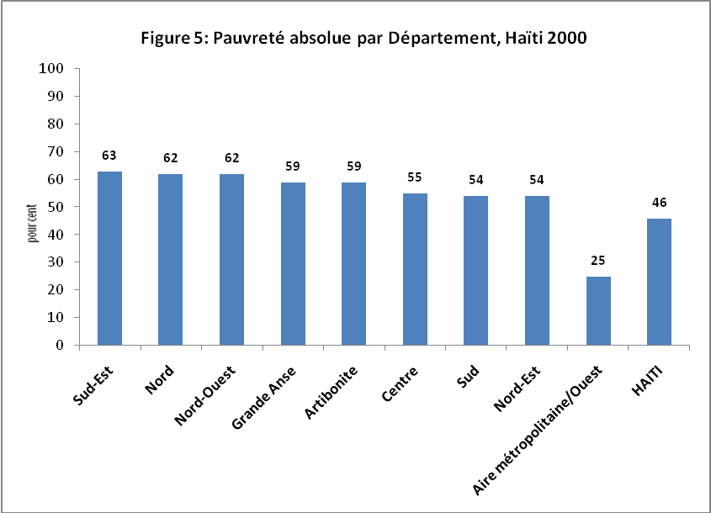

La figure 6 représente une carte de la distribution de la pauvreté absolue en Haïti en 2000. La carte représente une estimation du pourcentage d’enfants pauvres au niveau sous-régional, réalisée en utilisant les données de latitude et de longitude GPS de l’emplacement des 317 zones primaires d’échantillonnage utilisées dans l’Enquête Démographique et de Santé (EDS) menée en Haïti en 2000. Le pourcentage d’enfants pauvres vivant entre les points d’échantillonnage a été estimé à l’aide de la technique de pondération selon l’inverse de la distance (Inverse Distance Weighting technique) (voir annexes pour plus de détails). Les zones qui apparaissent en rouge et en jaune sur la carte sont celles où les taux de pauvreté absolue touchant les enfants sont les plus forts, et l’on constate que ces taux sont les plus élevés dans les zones rurales. A l’inverse, le bleu foncé représente les zones où les taux de pauvreté de enfants sont les plus bas et celles-ci se trouvent essentiellement dans les zones urbaines.

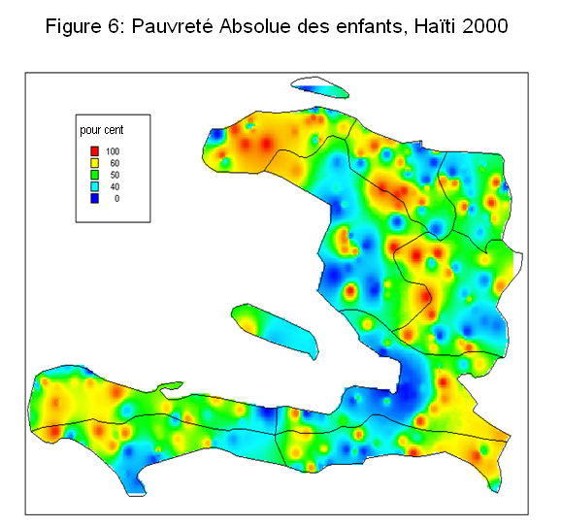

De la même manière, la figure 7 représente une carte de la distribution estimée de la privation grave des enfants en Haïti en 2000. La distribution est similaire à celle de la carte représentant la pauvreté absolue mais le pourcentage d’enfants souffrant de privation grave est supérieur au pourcentage de ceux souffrant de pauvreté absolue. Les taux les plus importants de privation grave se situent dans les zones rurales, alors que les zones urbaines se caractérisent par des taux moindres.

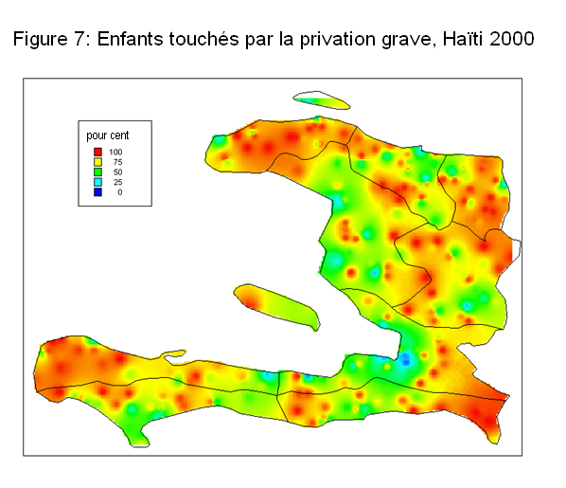

La figure 8 nous montre une carte géographique et politique de Haïti réalisée par les Nations Unies qui peut être utile afin d’interpréter les cartes de la pauvreté absolue et de la privation grave.

Figure 8: Carte politique et géographique de Haïti, Nations Unies

Haïti (2005)

Cette section présente les résultats de l’analyse des données de l’Enquête Démographique et de Santé (EDS) réalisée en 2005. Les méthodes, la mesure des seuils et des résultats sont identiques à celles utilisées pour analyser les données de l’EDS 2000, et les résultats sont par conséquent directement comparables.

Privation et Pauvreté Absolue (2005)
La figure 9 nous montre les estimations de la privation grave et de la pauvreté absolue touchant les enfants en Haïti en 2005.

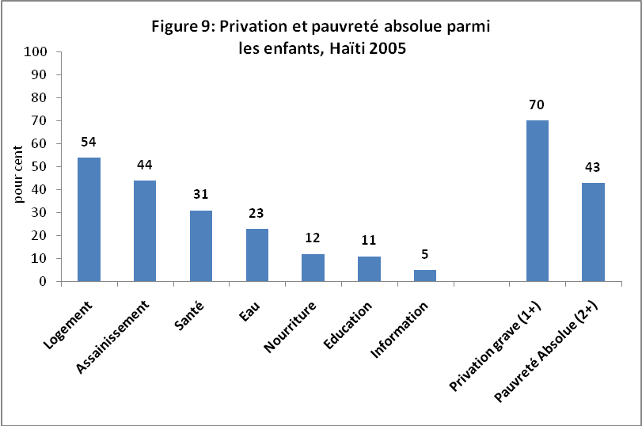

En 2005, plus de quatre enfants sur dix (1,62 million) vivaient dans la pauvreté absolue, et sept enfants sur dix (2,66 million) connaissaient au moins une forme de privation. En résumé, les résultats pour 2005 nous montrent que:

- Plus de la moitié de tous les enfants (2,1 millions) en Haïti sont gravement privés de logement. Cela signifie qu’ils vivaient dans des habitations sans revêtement au sol et dans des conditions de surpeuplement, avec plus de cinq personnes par pièce ;
- Plus de quatre enfants sur dix (1,7 million) étaient gravement privés d’installations sanitaires, vivant dans des maisons sans aucunes toilettes ;
- Un tiers des enfants étaient gravement privés de soins de santé. Ils n’avaient reçu aucun vaccin contre les maladies ni aucun traitement médical lorsqu’ils souffraient de maladies graves ;
- Environ un enfant sur cinq (861,000) était gravement privé d’accès à l’eau (potable), buvant l’eau provenant de sources ouvertes non-sures (comme un étang ou un barrage) ou obligé de marcher de longues distances afin de se procurer une eau dont il n’est pas possible de transporter une quantité suffisante au maintien d’un bon état de santé (un trajet aller-retour d’au moins trente minutes) ;
- Un peu plus de 100,000 enfants de moins de cinq ans étaient si gravement privés de nourriture et dans un état de malnutrition tel que, s’ils survivaient, leur santé sera affectée de manière permanente pour le reste de leur vie ;
- Un quart de million d’enfants entre 7 et 18 ans n’ont jamais été à l’école – ils sont gravement privés d’éducation ;
- Cinq pour cent des enfants âgés de 3 à 18 ans étaient gravement privés d’accès à l’information et n’avaient accès chez eux à aucune source d’information sur le monde extérieur, c’est-à-dire pas d’accès à un poste de radio ou de télévision, à un ordinateur, à un téléphone ou à des journaux.

Différences géographiques dans la privation grave et la pauvreté absolue (2005)
La figure 10 montre que les disparités urbain/rural restaient très marquées en 2005. Alors que la proportion d’enfants vivant dans la pauvreté absolue était de 15% en zones urbaines, elle atteignait 58% en zones rurales. De même, alors que presque la moitié des enfants vivant en zones urbaines souffraient de privation grave, cette proportion atteignait 84% en zones rurales. En 2005, une claire majorité des enfants haïtiens connaissaient des conditions de vie particulièrement difficiles et leurs besoins fondamentaux n’étaient pas satisfaits.

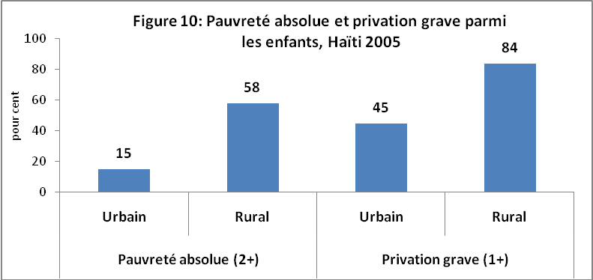

Comme évoqué précédemment, les différences entre les zones rurales et urbaines sont complexes. La figure 11 représente les taux de pauvreté absolue dans les zones rurales et urbaines. On constate que ces taux sont beaucoup plus bas dans l’aire métropolitaine (8%) et les plus élevés dans les zones rurales (61%).

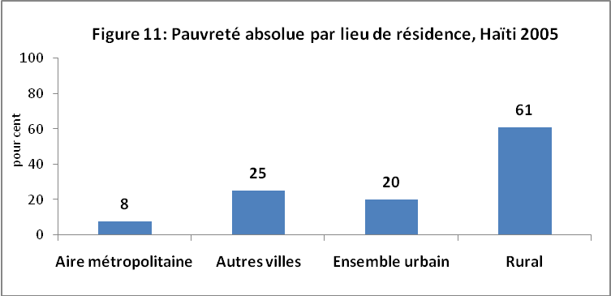

La figure 12 représente les taux de pauvreté absolue par Département. Comme en 2000, le Département où se situe Port-au-Prince se distingue par le taux le plus bas (22%). On trouve les taux les plus élevés pour les Départements du Centre (69%) et de Grande Anse (61%). Trois Départements ont des taux inférieurs à la moyenne nationale (43%).

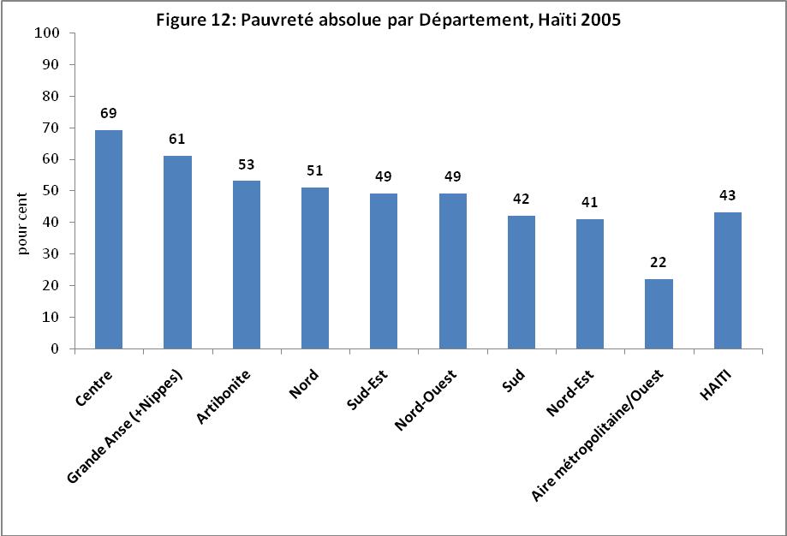

Malheureusement, les données GPS longitudinales et latitudinales de l’EDS 2005 en Haïti ne sont pas actuellement disponibles (même si elles devraient le devenir prochainement) et il est donc pour le moment impossible de produire des cartes représentant la pauvreté et la privation sévère au niveau sous-régional. Il est néanmoins probable qu’il existait en 2005 une distribution de la pauvreté et de la privation similaire à celle mise en évidence pour l’année 2000, et l’on peut donc envisager que les cartes pour 2005 ressembleront à celles réalisées pour l’année 2000 (figures 6 et 7).

Comparaison des EDS 2000 et 2005

Cette section examinera les changements dans les niveaux de privation et de pauvreté en Haïti entre les années 2000 et 2005. Les données et méthodes utilisées étant similaires, les résultats sont directement comparables.

Comparaison de la Privation et de la Pauvreté Absolue
La figure 13 nous montre les changements intervenus pour chacun des principaux types de privations. Les chiffres semblent mettre en évidence une aggravation des privations dans les domaines du logement, de l’assainissement et de la nourriture, même si certaines de ces variations ne sont probablement pas statistiquement significatives. Cependant, il semble que l’on puisse néanmoins constater une légère diminution du pourcentage d’enfants souffrant de privations dans les domaines de la santé et de l’accès à l’information entre 2000 et 2005 en Haïti.

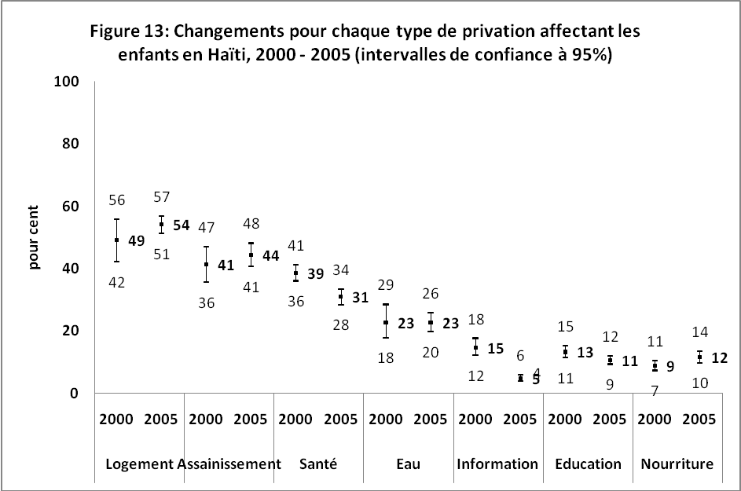

La figure 14 montre les changements intervenus dans les niveaux de pauvreté absolue et de privation grave. S’il semble que la pauvreté absolue ait légèrement diminué, cette baisse n’est pas statistiquement significative. On ne constate également pas de changement dans l’étendue de la privation grave entre 2000 et 2005.

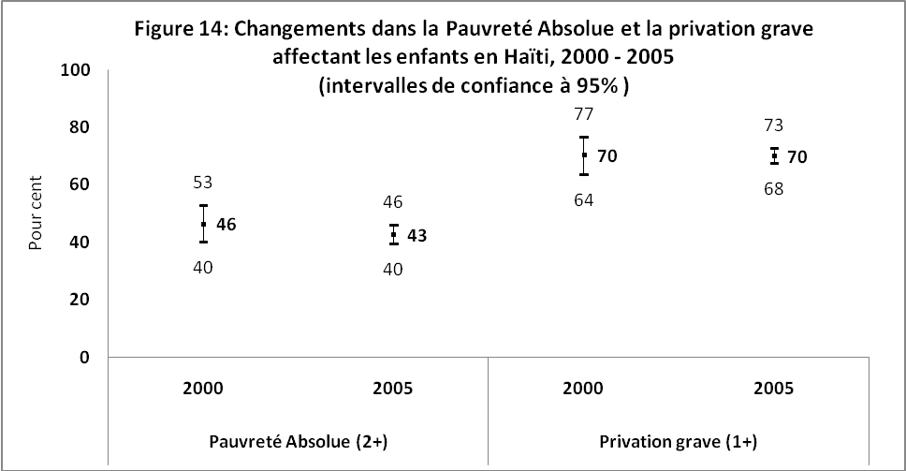

Comparaison des différences géographiques
Il a été possible de comparer les différences géographiques sur ces cinq années. Il est intéressant de noter que, alors que les taux de pauvreté absolue sont généralement moins élevés dans les zones urbaines, ce sont ces zones qui ont connu les plus importantes hausses dans les niveaux de pauvreté des enfants entre 2000 et 2005. La figure 15 (ci-dessous) nous montre que le taux de pauvreté dans les zones urbaines est passé de 9% à 15% alors qu’il semblait baisser dans les zones rurales. Ce phénomène pourrait s’expliquer par le fait que la migration des zones rurales vers les zones urbaines peut dans un premier temps faire baisser la pauvreté des enfants dans les zones rurales et la faire augmenter dans les zones urbaines. Aucun de ces changements ne semble néanmoins statistiquement significatif.

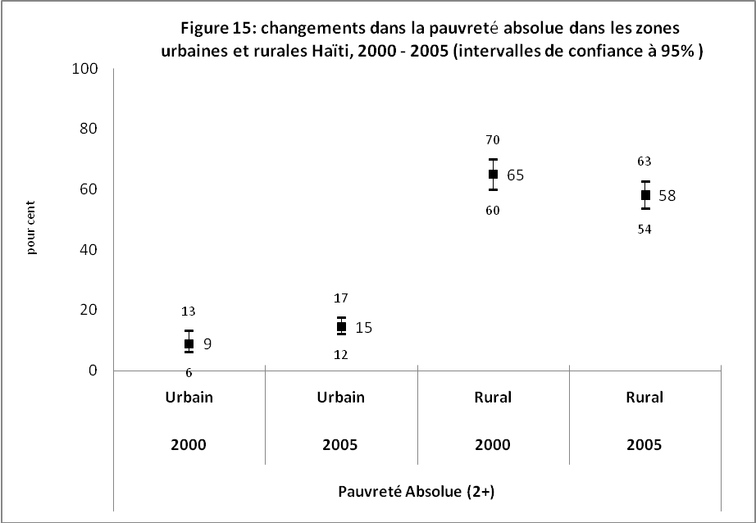

La figure 16 semble confirmer ces variations dans le temps. On constate de très importantes hausses de la pauvreté des enfants dans l’aire métropolitaine et les autres villes, où les taux de pauvreté ont doublé. On constate, à l’inverse, une légère baisse de la pauvreté dans les villes plus petites et les zones rurales.

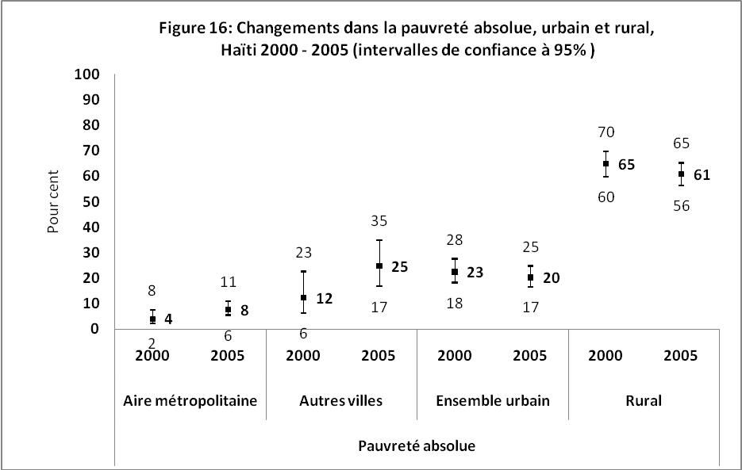

On constate également des changements dans la répartition de la pauvreté des enfants dans les différents Départements, comme l’illustrent ces deux cartes.

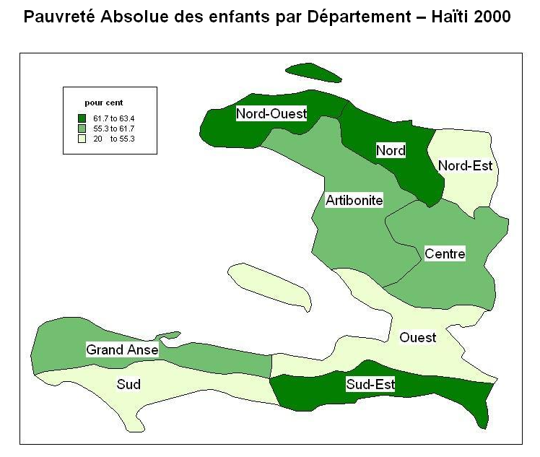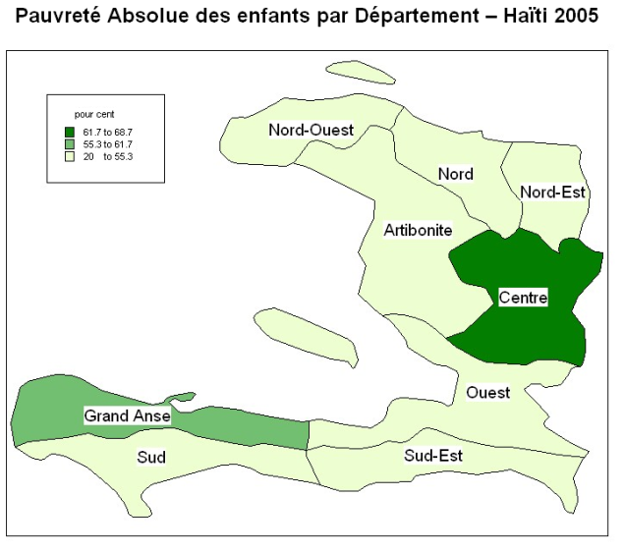

Les chiffres utilisés pour produire ces cartes sont décomposés dans la figure 17 (ci-dessous). On peut voir que deux Départements – Centre et Grande Anse – ont connu d’importantes hausses de la pauvreté absolue entre 2000 et 2005. Des baisses importantes de la pauvreté étaient en revanche visibles dans les Départements du Nord, Nord-Ouest, Sud, Sud-Est et Nord-Est. L’aire métropolitaine et le Département de l’Ouest se caractérisent quant à eux par des baisses plus modestes de la pauvreté. Ces changements sont clairement visibles sur les deux cartes illustrant la pauvreté absolue des enfants au niveau régional en 2000 et 2005.

Bien que ces variations doivent être interprétées avec la plus grande prudence, il y a des indices probants de la légère baisse de la pauvreté touchant les enfants dans les zones rurales et de sa légère augmentation dans les zones urbaines. Des analyses plus sophistiquées seront possibles lorsque les données GPS pour 2005 seront disponibles.

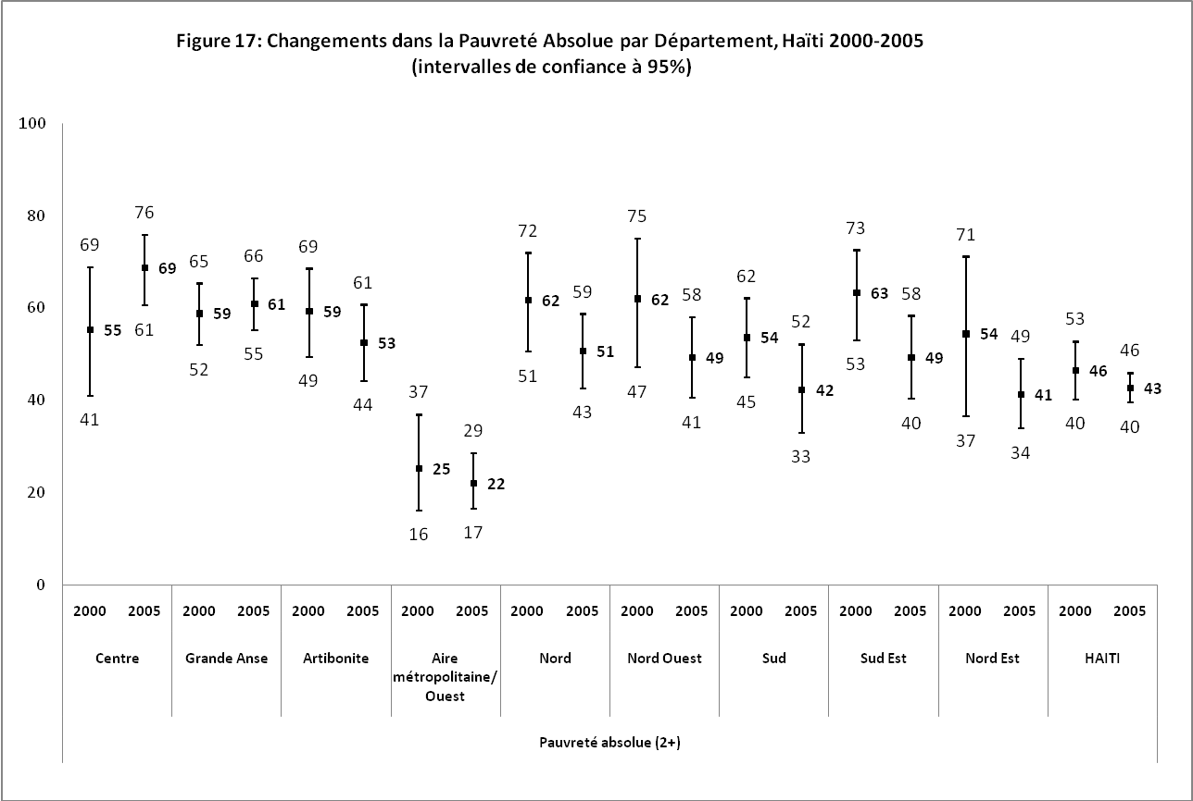

Analyse des Disparités Démographiques et Socio-économiques (2000 et 2005)

Les analyses qui suivent s’appuient principalement sur des informations collectées au niveau des ménages. Si certaines dimensions sont claires (le nombre de personnes dans le ménage par exemple), d’autres nécessitent quelques explications.

Le sexe du chef de ménage
Certains types de ménage sont souvent considérés comme plus vulnérables, en particulier ceux dont le chef de famille est une femme. Alors que des recherches menées dans plusieurs parties du monde tendent à suggérer que les ménages dont le chef est une femme sont plus touchés par la pauvreté (Wilson, 1987 ; Katapa, 2006), d’autres contestent cette idée (Barros, Fox et al. 1997). En se basant sur les résultats des EDS pour 2000 et 2005 en Haïti, on constate que les taux de pauvreté absolue et de privation grave sont moins élevés pour les ménages dirigés par des femmes que pour ceux dont le chef est un homme (Figures 18 et 19).

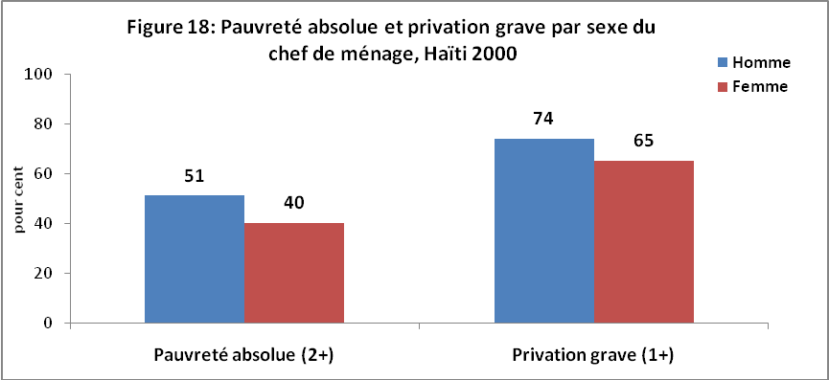
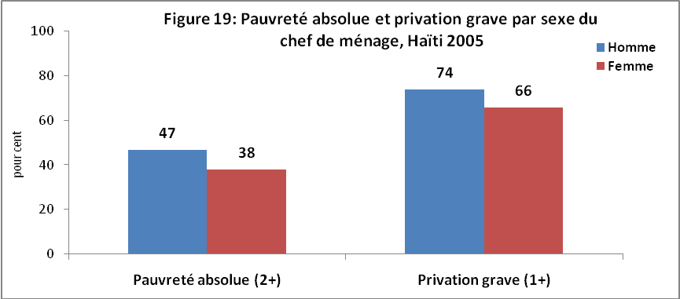

Taille du ménage
Des recherches menées dans plusieurs pays semblent démontrer que les grandes familles sont souvent plus pauvres que les familles plus petites. Les ménages ont été divisés en quatre catégories : ceux comprenant moins de trois membres, ceux comprenant trois ou quatre membres, ceux comprenant cinq ou six membres, et ceux comprenant au moins sept membres. Les taux de pauvreté absolue et de privation grave par taille de ménage ne semblent pas suivre de schéma particulier en 2000 (figure 20). En revanche, l’analyse des données pour 2005 semble montrer que les taux tendent à augmenter avec la taille des ménages. On peut toutefois envisager que la pauvreté soit davantage à mettre en relation avec le nombre d’enfants plutôt qu’avec le nombre de personnes dans le ménage.

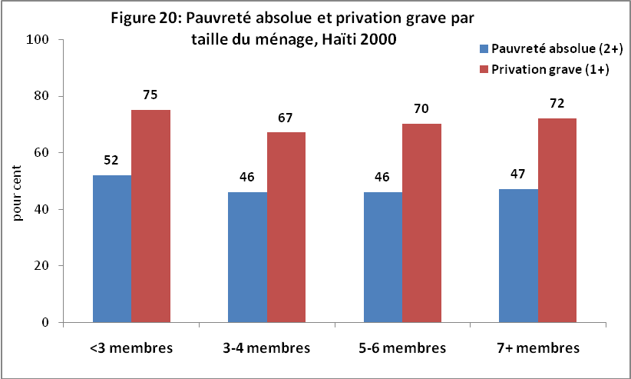
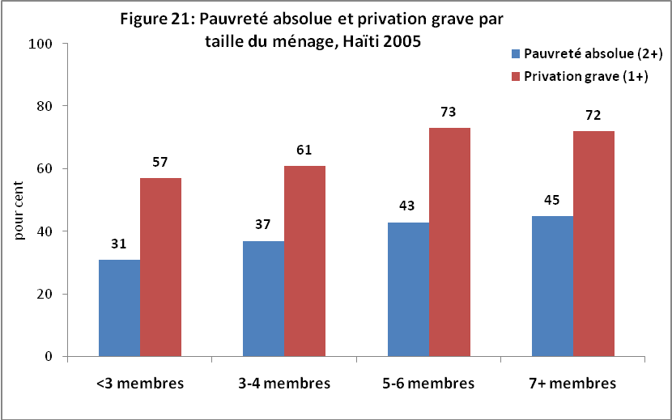

Education
Les données pour 2000 et 2005 nous montrent une claire relation inverse entre le niveau d’éducation et la pauvreté. Les plus hauts niveaux d’études atteints par les femmes (figure 22) et par les membres du ménage dans leur ensemble (figure 23) ont été groupés au niveau du ménage et appliqués à l’analyse. La probabilité de vivre dans la pauvreté absolue ou la privation grave était très forte pour les enfants vivant dans des ménages dont aucun des membres n’avait reçu d’instruction. Dans les ménages dont un membre avait fait des études supérieures (au-delà du secondaire), presque aucun enfant ne vivait dans la pauvreté absolue, et seulement une petite proportion connaissait une ou plusieurs formes de privations graves.

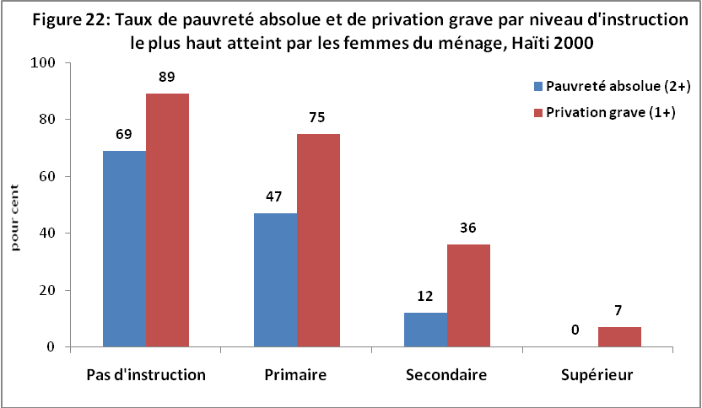
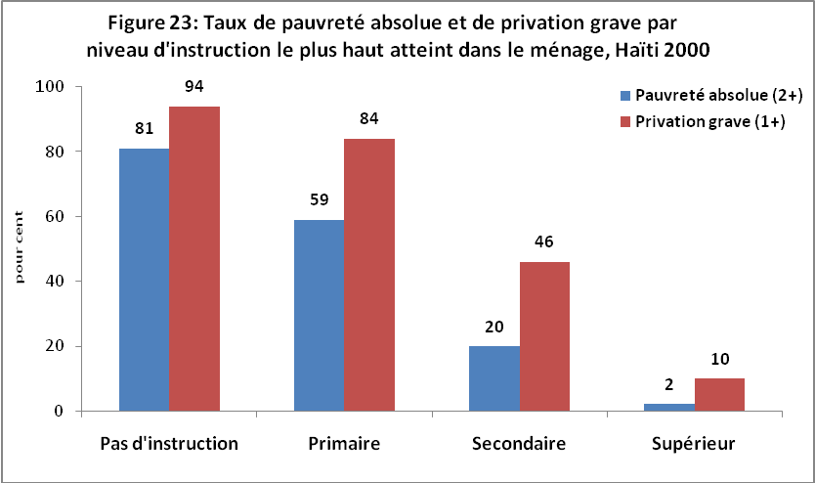

Les figures 24 et 25 montrent que la claire relation inverse observée entre la pauvreté des enfants et le niveau d’éducation du ménage était également visible en 2005.

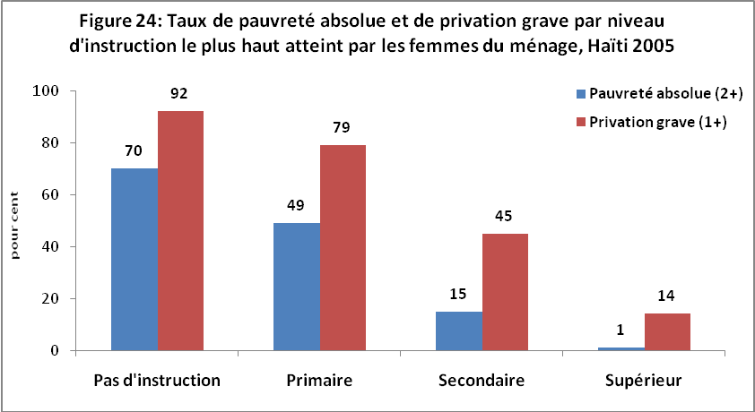
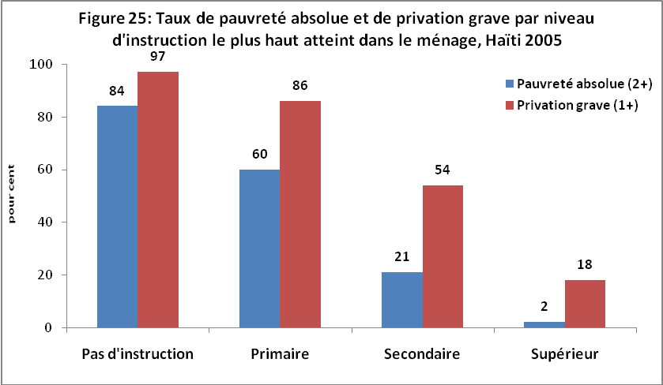

Les ménages comprenant des adultes en âge de travailler
La présence dans un ménage d’adultes dans la force de l’âge actif (c’est-à-dire âgés entre 18 et 54 ans) peut agir comme un facteur contre la pauvreté dans les pays sans système complet de retraites et d’aides sociales. Les figures 26 et 27 montrent que les enfants vivant dans des ménages comprenant un adulte en âge de travailler avaient une probabilité moins forte de vivre dans la pauvreté ou la privation grave que les enfants des ménages où aucun des adultes n’était en âge de travailler, même si cette différence était beaucoup moins marquée en 2005 qu’elle ne l’était en 2000.

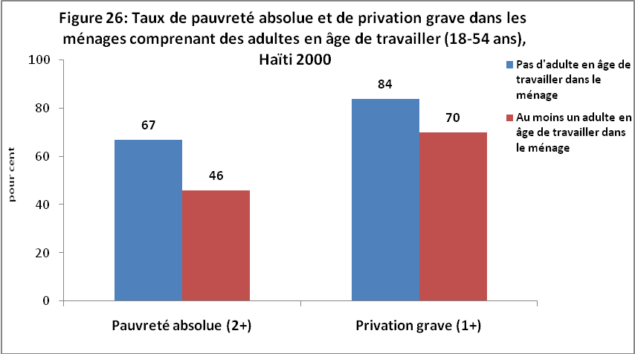
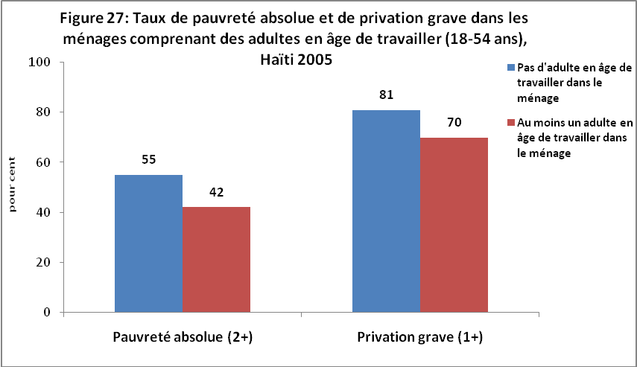

Religion
Les enquêtes EDS collectent souvent des informations sur l’affiliation religieuse des membres du ménage. Ces informations ont été collectées en Haïti en 2000 et 2005, ce qui permet d’analyser la pauvreté et la privation par la religion prédominante du ménage. Pour l’année 2000, les taux de pauvreté et de privation semblent relativement uniformes entre les principaux groupes religieux en Haïti (figure 28). On constate cependant des différences entre les différents groupes religieux en 2005, les enfants vivant dans des ménages dont la religion déclarée est ‘vaudouisant’ ayant une plus forte probabilité de vivre dans la pauvreté absolue (figure 29).

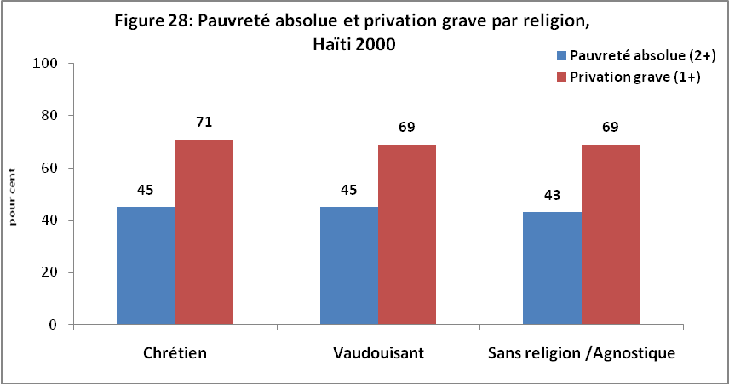
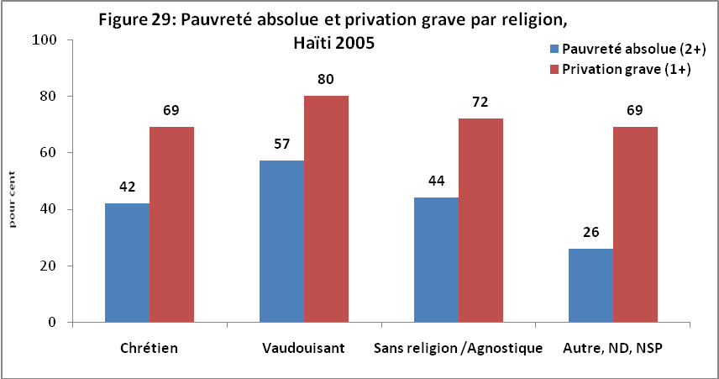

La classe sociale du ménage
Les enquêtes EDS demandent aux femmes éligibles dans chaque ménage (âgées de 15 à 49 ans) le type de travail qu’elles font ainsi que celui de leur conjoint. L’occupation professionnelle est généralement utilisée comme un indicateur de la classe ‘sociale’ ou ‘professionnelle’, et les ménages se situant dans les catégories de classe les plus élevées (c’est-à-dire professionnel, technique, administration; employé de bureau ; services, etc.) sont généralement moins pauvres. Ceux qui se trouvent dans des catégories de classe plus basses, notamment les travailleurs manuels non-qualifiés et les travailleurs agricoles, ont généralement les emplois les moins bien rémunérés, et ont donc une plus forte probabilité de vivre dans la pauvreté.

Dans cette analyse, la classe sociale du ménage est déterminée par le groupe d’appartenance le plus élevé de quiconque dans le ménage. Les figures 30 et 31 ci-dessous montrent une relation claire entre la classe sociale et la pauvreté absolue des enfants, les enfants des travailleurs manuels non-qualifiés, des travailleurs agricoles et des personnes travaillant à leur compte ayant une probabilité beaucoup plus forte de vivre dans la pauvreté ou dans la privation grave.

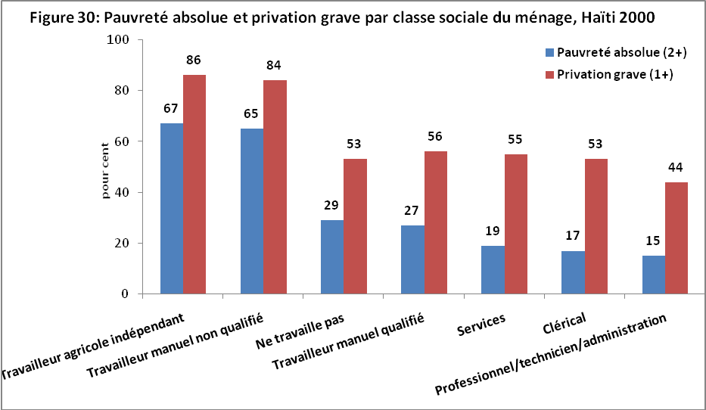
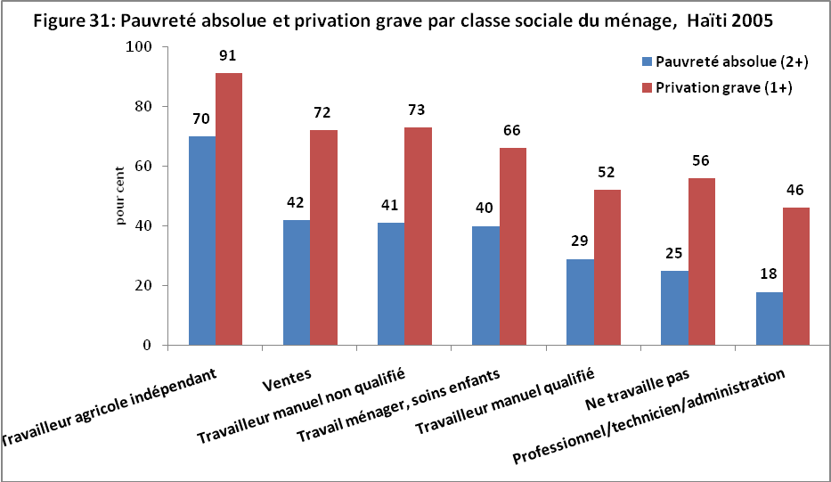

Inégalités
Les enquêtes EDS incluent à présent un index de richesse qui peut être utilisé afin d’évaluer l’étendue des inégalités entre différents groupes d’une société. Cet index est basé sur la possession par le ménage d’un certain nombre de biens et l’accès à certains services publics (Rutstein and Johnson, 2004). L’index de richesse de l’EDS est basé sur une méthodologie statistique de qualité incertaine (Montgomery, Gragnolati et al. 2000; Falkingham and Namazie 2002) et, les résultats devant être interprétés avec la plus grande prudence, il n’est utilisé ici que comme une mesure de l’étendue des disparités et des inégalités en Haïti.
Il faut noter ici que les quintiles de richesse ne sont pas comparables dans le temps et ne sont donnés ici que pour illustration. Les variations constatées entre 2000 et 2005 pourraient être le résultat d’un artefact statistique.

Presque tous les enfants vivant dans des ménages se situant dans le quintile de richesse le plus pauvre en 2000 et 2005 vivaient dans la pauvreté absolue et subissaient des privations graves. A l’inverse, presque aucun des enfants se trouvant dans le quintile le plus riche n’était pauvre. Cette tendance très nette est visible à la fois en 2000 (figure 32) et 2005 (figure 33).

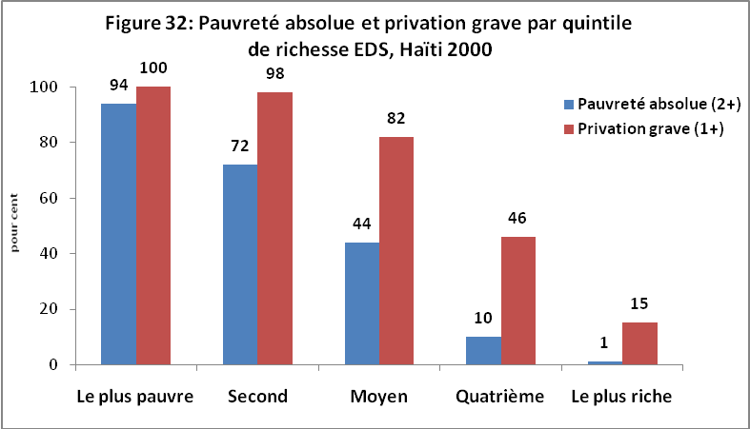
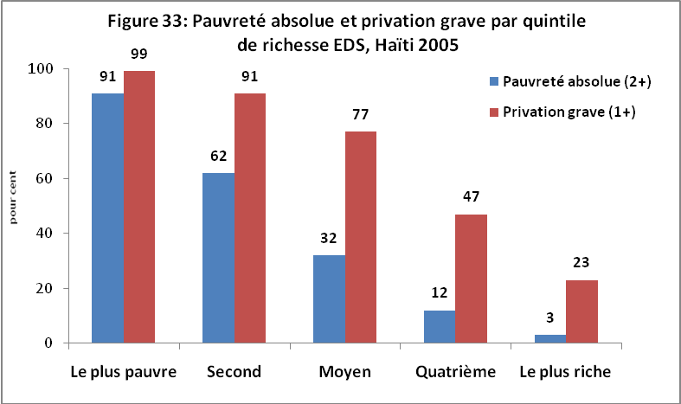

Résumé
Dans cette section, les résultats des analyses des données EDS pour les années 2000 et 2005 ont été présentés. A la fois en 2000 et en 2005, plus de quatre enfants haïtiens sur dix vivaient dans la pauvreté absolue et sept enfants sur dix étaient victimes de privations graves. Mise à part une possible réduction extrêmement minime des taux de privations graves de l’information et des soins de santé, on ne trouve guère d’éléments indiquant une quelconque amélioration de la situation des enfants haïtiens au cours des cinq premières années du nouveau millénaire.

Alors que le taux de pauvreté absolue des enfants dans les zones rurales a semble-t-il légèrement baissé (et bien que cette baisse ne soit pas statistiquement significative), les analyses suggèrent que cela ait pu se faire aux dépens des zones urbaines - et de la capitale en particulier – qui ont connu quant à elles une hausse de la pauvreté des enfants.
Les résultats montrent clairement que la pauvreté absolue et la privation grave touchant les enfants est la plus critique dans les zones rurales, les Départements éloignés de l’aire métropolitaine, et parmi les ménages dont les membres n’ont reçu que très peu d’instruction. Les enfants d’ouvriers et des travailleurs agricoles indépendants ont les taux de pauvreté absolue les plus importants.

La taille du ménage semble être un facteur moins important, même si certains éléments semblent prouver que les ménages plus grands ont plus tendance que les autres à avoir des enfants pauvres en leur sein. De façon surprenante, les ménages dont le chef de famille était une femme avaient une probabilité d’être pauvres moindre que les ménages dirigés par des hommes, aussi bien 2000 qu’en 2005.

Pour ces deux années, ce sont les privations dans le domaine du logement et de l’accès aux installations sanitaires qui touchaient le plus grand nombre d’enfants. Il s’agit des besoins humains les plus fondamentaux et le droit des enfants où qu’ils soient d’avoir ces besoins satisfaits est inscrit dans la Convention des Droits de l’Enfant des Nations Unies de 1989. Afin d’éradiquer la pauvreté des enfants en Haïti, il est nécessaire d’améliorer les conditions de logement extrêmement mauvaises et l’absence d’installations sanitaires que connaissent tant d’enfants, particulièrement dans les zones rurales.

Conclusions

Les enfants représentent 50 pour cent de la population d’Haïti mais 100 pour cent de son avenir. Il n’est dans l’intérêt de personne que sept enfants haïtiens sur dix souffrent des maux causés par la privation grave et que plus de quatre enfants sur dix grandissent dans les terribles conditions de la pauvreté absolue. Mettre fin à la pauvreté absolue des enfants de devrait pas seulement être une priorité politique, cela devrait être la priorité politique. On ne peut trop insister sur l’urgence de la situation. Les politiques qui réduiront la pauvreté dans 20 ou 30 ans ne sont d’aucune utilité aux enfants d’aujourd’hui. Leurs enfances ne seront alors qu’un souvenir distant et douloureux lorsque ces politiques commenceront à avoir un effet et les dégâts durables de la pauvreté touchant les enfants auront déjà été commis.

La théorie économique néo-classique nous donne une explication simple et élégante de la pauvreté et de la richesse. La richesse est le résultat du travail, de l’attente et de l’efficience économique, alors que la pauvreté résulte de l’absence de productivité et de l’incapacité ou du manque de volonté de travailler et d’attendre (Clark 2002). La pauvreté des enfants (de même que la richesse) est complètement absente de cette théorie, dans la mesure où les enfants ne sont pas économiquement productifs, ne devraient pas travailler et ne peuvent pas attendre. Ils apparaissent néanmoins dans la théorie économique néo-classique dans les discussions ayant trait au capital humain. L’investissement dans la santé, la nutrition et l’éducation des enfants est nécessaire afin qu’ils grandissent et deviennent à l’ avenir des travailleurs adultes productifs. Les besoins actuels des enfants ainsi que leurs rôles et leurs droits économiques sont invariablement totalement absents de telles discussions.

L’absence d’une quelconque théorie économique de la pauvreté des enfants n’est pas due à la nature complexe du sujet. En réalité, l’économie de la pauvreté des enfants est très simple et tourne entièrement autour du principe de redistribution – lorsque des ressources suffisantes sont redistribuées par les adultes aux enfants, il n’y a pas de pauvreté des enfants, mais lorsque des ressources insuffisantes sont redistribuées par les adultes aux enfants, la pauvreté de ces derniers est inévitable (Gordon 2008).

Les politiques d’ajustement structurel sont conçues pour promouvoir une croissance économique future et faire ainsi baisser les taux de pauvreté. Les politiques d’ajustement structurel typiques comprennent le contrôle de l’inflation, les réductions dans les dépenses publiques (au moins à court terme), des privatisations et une ouverture accrue au commerce international. Il en résulte presque invariablement une hausse de la pauvreté à court terme, mais si les politiques réussissent, la pauvreté pourrait baisser à moyen ou long terme. Les politiques qui tendent à augmenter la pauvreté aujourd’hui dans l’espoir de la faire baisser dans le futur sont éminemment problématiques du point de vue de l’enfant. Elles peuvent condamner les enfants d’aujourd’hui à vivre dans une abjecte pauvreté dans l’espoir que les enfants de demain puissent vivre de meilleures vies. La moralité des politiques d’ajustement structurel est donc extrêmement douteuse du point de vue des droits de l’enfant.

Les résultats présentés dans ce rapport indiquent le besoin de quelques politiques clés afin de soulager les pires effets de la pauvreté grave des enfants et de la privation. On constate en particulier des problèmes graves de privation de capital physique parmi les enfants vivant dans les zones rurales en Haïti. Des politiques sont nécessaires afin d’améliorer les conditions de logement sordides et de fournir des installations d’assainissement sures et des installations donnant accès à l’eau potable. Un tiers de tous les enfants Haïtiens souffrent de privation grave des soins de santé bien que des améliorations aient été notées dans ce domaine entre 2000 et 2005. C’est pourquoi des efforts continus sont nécessaires afin d’améliorer les taux de vaccination et l’accès à des soins de santé de bonne qualité, particulièrement dans les zones rurales.

Un problème clé auquel les enfants vivant dans la pauvreté absolue et leurs familles doivent faire face est le grave manque de ressources économiques (tel que l’argent). Une leçon que l’on peut tirer des expériences des pays industrialisés dans la réduction de la pauvreté est que, après les investissements dans les infrastructures publiques (du logement, de l’assainissement et de l’eau), la politique de lutte contre la pauvreté des enfants la plus efficace est la mise en place d’allocations de sécurité sociale destinées aux enfants ou aux familles (Gordon et al. 2003). Tous les pays ‘riches’ connaissant des taux bas de pauvreté des enfants ont un système universel d’allocations pour les enfants ou les familles, payés comptant ou en nature. Des allocations universelles pour les enfants sont faciles et peu coûteuses à administrer et ne nécessitent pas de machinerie administrative complexe. Ces allocations sont efficaces, d’un bon rapport coût/efficacité et extrêmement populaires (et donc politiquement envisageable). Une allocation universelle mondiale équivalente à $1 US dollar par jour permettrait d’éradiquer la pauvreté des enfants telle qu’elle est mesurée par la Banque Mondiale. Cependant, en l’absence d’un financement international pour une allocation universelle pour l’enfant, celle-ci pourrait être progressivement introduite par étapes en Haïti. Par exemple pour les enfants en dessous d’un certain âge – par exemple 10, 5 ou encore 2 (Townsend, 2008). Un programme pourrait être progressivement introduit, s’inspirant des précédents au Népal, certaines parties de l’Amérique du sud (comme par exemple les transferts conditionnels de fonds) et en Afrique du Sud (tel que l’allocation de soutien aux enfants) qui pourrait être copiés et étendus.

L’Unicef et d’autres organisations internationales (telle que l’OMS) devraient faire campagne pour qu’un droit légal à l’aide pour les enfants soit reconnu sous les Articles 25 et 27 de la Convention des Droits de l’Enfant (Gordon et al. 2003).

Par le passé, les responsables politiques nationaux et internationaux n’ont pas apporté suffisamment de considération aux besoins des enfants et à l’impact des politiques (même couronnées de succès) sur leurs vies vulnérables. Par exemple, en Septembre 1991, le Président démocratiquement élu Jean-Bertrand Aristide fut renversé par un coup d’Etat militaire. En réponse, l’Organisation des Etats Américains (Organisation of American States - OAS) et, par la suite, les Nations Unies imposèrent des sanctions économiques et autres, qui menèrent finalement à l’intervention d’une force multinationale de maintien de la paix en Octobre 1994 qui renversa la junte militaire et aida à restaurer la démocratie. Ceci put donc être considéré comme une intervention politique réussie qui contribua à promouvoir les droits politiques et civils en Haïti. Cependant cette intervention ne fut pas nécessairement un succès si l’on se place du point de vue des enfants haïtiens. Elizabeth Gibbons (chef de mission UNICEF à Port-au-Prince à l’époque) révèle que, à la suite des sanctions internationales :

« Le chômage augmenta de moitié (passant de 50 pour cent en 1990 à 75 pour cent en 1994), la production agricole déclina de 20 pour cent, le prix des denrées les plus élémentaires augmenta de plus de 100 pour cent alors que le revenu par personne déclinait de 30 pour cent, pour atteindre $250. La malnutrition des enfants doubla et des milliers d’enfants périrent lors d’une épidémie de rougeole ; la mortalité maternelle augmenta de 29 pour cent ; les inscriptions scolaires chutèrent d’un tiers ; le nombre d’enfants des rues doubla, et près de 100,000 enfants furent placés comme domestiques vivant guère mieux que des esclaves. » (Gibbons 1999)

Gibbons posa par la suite cette importante question :
« Quel est le pire – mourir suite à des actes délibérés de torture et de violence ou mourir suite au retrait de vaccins contre la rougeole ? Quel est le plus immoral ? »

Heureusement, les responsables politiques haïtiens et internationaux ne sont pas face à un tel dilemme aujourd’hui. On pourrait épargner aux enfants haïtiens l’horreur de grandir dans la pauvreté absolue si des politiques simples étaient adoptées et financées afin d’améliorer les conditions de logement, l’accès à une eau sure, des installations d’assainissement, l’enseignement, des services de santé et la sécurité sociale. Il n’est pas inévitable que des enfants haïtiens aient leur santé et leur développement affaiblis de manière permanente par la malnutrition grave, et tous les enfants pourraient avoir accès aux informations essentielles sur le monde extérieur. Les coûts de mise en œuvre des politiques nécessaires pour mettre fin à la pauvreté des enfants sont bas et les bénéfices à long terme pour la société dans son ensemble considérables. Il n’ait pas besoin d’innovations scientifiques afin d’éradiquer la pauvreté des enfants – ce qui est nécessaire, c’est la volonté politique.

Références

APPENDIX I: MÉTHODES

Mesurer la pauvreté touchant les enfants

Des recherches ont montré que toutes les cultures ont un concept et une définition de la pauvreté, même si ces définitions varient souvent (Spicker, Alvarez and Gordon, 2007). Un des principaux problèmes rencontrés lors de précédentes tentatives de mesurer la pauvreté au niveau mondial a été l’absence de définition internationalement reconnue. Cette situation changea à la suite du Sommet Mondial pour le Développement Social de Copenhague en 1995 (Langmore, 2000). Parmi les propositions acceptées par l’ensemble des gouvernements des 117 pays participants se trouvait la mise en place de plans nationaux de lutte contre la pauvreté se basant sur des mesures de la pauvreté ‘absolue’ et de la pauvreté ‘générale’ dans chaque pays (UN, 1995). En élaborant des stratégies de lutte contre la pauvreté, l’accord conclu à Copenhague a représenté une avancée majeure et a permis aux gouvernements des 117 pays participants de se mettre d’accord sur des définitions communes de la pauvreté absolue et de la pauvreté générale. La pauvreté absolue fut définie comme étant :

« Un état caractérisé par une privation aiguë en ce qui concerne les besoins fondamentaux de l’être humain : nourriture, eau salubre, installations hygiéniques, santé, abri, éducation et information. Elle dépend non seulement du revenu mais aussi de l’accès aux services sociaux. »

Pour cette étude de la pauvreté des enfants à Haïti, les méthodes développées par Gordon et al (2003) ont été utilisées. Ces méthodes ont produit les premières estimations mondiales fiables de la pauvreté des enfants en appliquant la définition acceptée, au niveau international, de la pauvreté absolue dans le contexte du droit des enfants tel que structuré par la Convention des Nations Unies sur les Droits des Enfants. Plus récemment, l’Assemblée Générale des Nations Unies a réaffirmé et clarifié la définition de la pauvreté adoptée au niveau international pour l’adapter à la situation particulière des enfants. Le 10 janvier 2007, lors de la 61ème Session de l’Assemblée Générale des Nations Unies (Soixante et Unième Session de l’Assemblée Générale des Nations Unies : Troisième Comité, Titre 63 (a) Promotion et protection du droit de l’enfant) il a été accepté que :

« les enfants victimes de la pauvreté n’ont pas accès à des services de nutrition, d’approvisionnement en eau, d’assainissement et de santé de base, au logement, à l’éducation, à la participation et à la protection et que, si les graves pénuries de biens et de services sont préjudiciables à tous les êtres humains, ce sont les enfants qu’elles menacent et affectent le plus, les laissant dans l’incapacité de jouir de leurs droits, de réaliser pleinement leur potentiel et de participer en tant que membres à part entière à la vie de la société »

Ces définitions acceptées au niveau international montrent clairement que, pour mesurer la pauvreté des enfants, le niveau de revenu est important mais que l’accès aux différents biens publics - tel que l’approvisionnement en eau salubre, les infrastructures routières, le système de santé, l’éducation – est d’importance égale voire supérieure, particulièrement dans les pays en développement. Il est nécessaire de ne pas se limiter au revenu et aux dépenses de consommation pour mesurer la pauvreté et de considérer les effets de revenus faibles et de la provision inadaptée de services (Vandermoortele 2000). Le manque d’investissements dans de bons systèmes éducatifs, les services de santé et autres services publics est, tout autant que des revenus familiaux faibles, une des causes de la pauvreté absolue (Mehrotra, Vandermoortele and Delamonica, 2000).

L’UNICEF a soutenu que : « l’Assemblée Générale des Nations Unies a reconnu la nature particulière de la pauvreté pour les enfants, soulignant clairement que la pauvreté des enfants va au-delà du manque d’argent et qu’elle peut être considérée comme le déni d’un certain nombre de droits reconnus par la Convention des Nations Unies sur les Droits de l’Enfant.
Suivant cette nouvelle définition, la mesure de la pauvreté des enfants ne peut plus se faire en usant des mêmes principes utilisés dans les évaluations de la pauvreté générale qui souvent se concentrent uniquement sur les niveaux de revenus. Les mesures de la pauvreté des enfants doivent prendre en considération l’accès aux services sociaux élémentaires, et en particulier nourriture, eau salubre, installations d’assainissement, logement, éducation et information. »

Dans la littérature scientifique, le manque d’accès à des services comme l’eau, des installations sanitaires, un logement et l’éducation est désigné par les termes de ‘privation’ ou ‘besoins fondamentaux non satisfaits’ (Groupe de Rio, 2006). Les concepts de pauvreté et de privation sont très proches mais on s’accorde généralement pour dire que le concept de privation désigne les conditions diverses dans lesquelles se trouvent les gens qui sont pauvres, indépendamment de leurs revenus, alors que le concept de pauvreté fait référence au manque de revenus et autres ressources qui font que cette situation est inévitable ou plus que probable (Townsend 1987).

La privation peut être appréhendée comme un continuum allant de l’absence de privation et passant par la privation faible, modérée, grave pour enfin atteindre la privation extrême à l’autre extrémité (Gordon, et al. 2003). La figure 1A illustre ce concept.

Figure 1A : le continuum de la privation

Absence de privation
Privation extrême
Faible
Modérée
Grave

Afin de mesurer la pauvreté absolue telle que définie lors du Sommet Social Mondial, il est nécessaire de définir des mesures seuil de la privation grave des besoins humains fondamentaux pour les enfants. En théorie, la ‘privation grave des besoins humains fondamentaux’ peut se définir comme les circonstances particulièrement susceptibles d’engendrer des conséquences néfastes sur la santé, le bien-être et le développement. Des privations graves sont généralement liées de manière causale à des résultats ‘pauvres’ en termes de développement à court et à long terme.

A l’instar du seuil de pauvreté de un dollar par jour développé par la Banque Mondiale (World Bank, 1990, 2000), nombre d’indicateurs mondiaux de la pauvreté sont collectés au niveau du ménage et reflètent le principe selon lequel les besoins ne changeraient pas avec l’âge, et adultes et enfants auraient des besoins identiques et partageraient des conditions de vie semblables. Ces mesures ne sont pas adaptées pour répondre à d’importantes questions scientifiques et de politique sociale, comme par exemple savoir si les enfants sont davantage touchés par la pauvreté que les adultes, les femmes davantage que les hommes ou si les jeunes enfants sont affectés par des niveaux de pauvreté supérieurs à ceux des enfants plus âgés. Il est aussi ‘politiquement’ important de produire des mesures de la pauvreté prenant en compte l’âge et le sexe. Par exemple, la Convention des Nations Unies sur les Droits de l’Enfant, qui a été signée par tous les membres des Nations Unies (193 pays), reconnaît aux enfants des droits qui sont indépendants et de même valeur que ceux accordés aux adultes. Par conséquent, les aspects de la pauvreté des enfants qui violent leurs droits, tel que le fait d’être privé d’enseignement primaire, doivent être mesurés indépendamment de la pauvreté des adultes. Les mesures de la pauvreté doivent de plus prendre en compte l’âge et le sexe des enfants afin de refléter le fait que leurs besoins changent avec l’âge et que les jeunes femmes ont notamment des besoins en termes de santé différents de ceux des jeunes hommes. Il ne fait par exemple pas sens de dire d’un bébé qu’il est gravement privé d’éducation, ou d’un homme qu’il est privé de soins médicaux pré- ou anténatals.

Afin de mesurer la pauvreté absolue touchant les enfants, il est nécessaire de définir des mesures seuil de la privation grave des besoins humains fondamentaux prenant en compte l’âge et le genre pour :
- la nourriture
- l’eau potable
- l’assainissement
- la santé
- le logement
- l’éducation
- l’information
- l’accès aux services

Une taxonomie des éléments de privation grave est nécessaire, dans la mesure où une classification fiable est un préalable à toute recherche scientifique. Il est également préférable que les mesures seuil de la privation grave reflètent autant que possible les conventions et standards définis au niveau international. En élaborant ces critères de seuil, Gordon et al. (2003) se sont inscrits dans la tradition initiée par Seebohm Rowntree (1901) et ont fait preuve d’une très grande prudence en définissant les indicateurs de pauvreté absolue dans des termes si extrêmes que peu de personnes s’aventureraient à discuter le caractère dangereux et inacceptable de ces conditions de vie. Ainsi, les mesures utilisées dans cette étude indiquent généralement un niveau de privation grave bien plus important que celui détecté par les indicateurs fréquemment publiés par les organisations internationales et utilisés dans les Programmes des Nations Unies pour le Développement (PNUD). L’indicateur ‘absence de scolarisation’ est utilisé, plutôt que ‘enseignement primaire non terminé’, et de la même manière ‘absence d’assainissement’ plutôt que ‘assainissement non satisfaisant’, ‘absence totale de vaccination’ plutôt que ‘vaccination partielle contre les maladies courantes’, « malnutrition mesurée de manière anthropométrique par référence à l’écart-type -3 par rapport à la médiane de la population» plutôt que « écart-type -2 par rapport à la médiane », etc.

De la même manière, nous avons fait preuve de prudence en considérant un enfant comme absolument pauvre à partir du moment où il souffre d’au moins deux privations graves des besoins humains fondamentaux. Il est très probable que les enfants souffrant d’une forme de privation grave vivent dans la pauvreté absolue. Cependant, et bien que la cause de la privation grave des besoins humains fondamentaux est invariablement le résultat d’un manque de ressources, il y a aussi de nombreux enfants qui se trouvent dans cette situation en raison des discriminations dont ils font l’objet (par exemple les filles souffrant d’une privation grave d’éducation) ou du fait de la maladie (qui peut par exemple être à l’origine d’une malnutrition sévère).

Les définitions de la privation grave des besoins humains fondamentaux pour les enfants

Cette section nous donne les définitions de la privation grave des besoins humains fondamentaux et présente ensuite les preuves scientifiques sous-tendant ces définitions. Les définitions couvrent les privations de nourriture, d’eau potable, d’installations d’assainissement, de santé, de logement, d’éducation et d’information. Malheureusement, les données relatives à la privation de « l’accès aux services » étaient insuffisantes pour produire des estimations dans ce domaine.

- Logement : enfants vivant dans une habitation où vivent cinq personnes ou plus par pièce ou sans revêtement au sol (un sol en terre battue par exemple)
- Assainissement/installations sanitaires : enfants n’ayant pas accès à des toilettes, sous quelque forme que ce soit, à proximité de l’endroit où ils habitent.
- Eau potable : enfants n’ayant accès, pour boire, qu’à des eaux de surface (rivières, mares, ruisseaux et rétentions de barrages), ou à qui il faut un minimum d’une demi-heure pour aller chercher de l’eau (marcher jusqu'à la source, prélever l’eau et revenir).
- Santé : enfants qui n’ont été vaccinés contre aucune maladie, ou qui n’ont reçu aucun traitement contre une maladie récente s’étant accompagnée d’une infection respiratoire aigue ou de diarrhées.
- Education : Enfants (âgés de 7 à 18 ans) d’âge scolaire qui ne sont jamais allés à l’école ou qui n’y vont pas actuellement.
- Information : Enfants (âgés de 3 à 18 ans) n’ayant pas accès à une radio, une télévision, un téléphone, un journal ou un ordinateur/internet (c’est-à-dire toutes les formes de media).
- Nourriture : enfants de moins de cinq ans dont la taille et le poids sont, pour leur âge, inférieurs de plus de trois fois l’écart type à la valeur médiane de la population internationale de référence. Cela est également souvent désigné par le terme de dénutrition anthropométrique sévère. Les adolescents (entre 15 et 17 ans) avec un indice de masse corporelle égal ou inférieur à 16.

La privation grave de logement

La privation de conditions de logement décentes est un facteur déterminant de la santé et du bien-être. En 1842, Chadwick estimait l’espérance de vie des personnes vivant dans les conditions particulièrement insalubres des caves de Liverpool à seulement quinze ans. L’impact de mauvaises conditions de logement sur la santé est bien documenté (Satterthwaite 1993 ; Marsh, Gordon et al. 1999 ; Evans et Kantrowitz 2002). Le surpeuplement des logements a souvent été identifié comme étant lié à des problèmes de santé, tels que la résurgence de la tuberculose aussi bien dans les pays riches que les pays pauvres (Jacobs et Eisenach 1993 ; Datta et Swaminathan 2001 ; Walls et Shindadia 2004) et les enfants vivant dans de telles conditions risquent plus que les autres de subir des actes de violence et des abus sexuels (Dickstein 1988). Dans les pays en développement, le manque d’intervention étatique en matière de logement a conduit les gens à construire eux-même leur maison ou à faire appel à des entrepreneurs utilisant des matériaux de mauvaise qualité. Les taudis et bidonvilles, qui caractérisent de nombreuses villes, sont constitués de maisons construites avec des matériaux divers, allant de la brique aux tôles, bois et bâches en plastique (Aldrich et Sandhu 1995). Dans les zones rurales, les matériaux de construction utilisés par les ménages pauvres incluent la boue, le chaume et la paille, avec des familles qui ne partagent souvent qu’une ou deux pièces.

Le Programme des Nations Unies pour les établissements humains (United Nations Centre for Human Settlements) a montré comment les niveaux de surpeuplement varient en fonction du revenu, les pays à revenu élevé ayant une moyenne de moins d’une personne par pièce, les pays à revenu moyen ayant un peu moins de deux personnes par pièces et les pays à faible revenu ayant en moyenne un peu moins de trois personnes par pièce (UNCHS 1996). Sur cette base, UNHABITAT considère qu’il y a surpeuplement dès lors que trois personnes ou plus vivent dans la même pièce. Gordon et al. (2003) ont utilisé un seuil beaucoup plus élevé de cinq personnes par pièce pour définir une situation de surpeuplement dans cette recherche.

L’utilisation du surpeuplement comme indicateur de la privation de logement - qui est étroitement liée à la pauvreté - trouve son origine dans le travail de recherche entrepris au 19ème siècle par Charles Booth. Booth conduisit la première enquête scientifique détaillée sur la pauvreté et les conditions de vie à Londres en Angleterre. Les travaux de recherche commencèrent à l’automne 1886 et durèrent 17 années, et les résultats furent publiés dans 28 volumes entre 1889 et 1903 (Stone, 1997). Booth avait divisé la population de Londres en huit classes, de la classe A ‘la classe la plus basse’ (comprenant les pauvres vivant à la limite de la légalité, les voleurs, les marchants des rues, les marginaux et sans-abri) à la classe H ‘classe moyenne supérieure’ (membres de professions libérales ayant des domestiques à leur service). Les personnes faisant partie des classes A et B étaient considérées comme étant ‘très pauvres’, ceux se situant dans les classes C et D comme étant ‘pauvres’ et ceux dans les classes E à H comme vivant ‘confortablement’. Booth souhaitait vérifier qu’il avait correctement réparti la population dans ces huit différentes classes, et c’est pourquoi, à sa demande, une question sur le nombre de personnes vivant par pièce fut inclue dans le Recensement National de la Population et du Logement de 1891 (Stone, 1997). Booth (1893) constata qu’environ 5% des 4,2 millions de Londoniens vivaient dans des conditions graves de surpeuplement, avec quatre personnes ou plus par pièce, et qu’un tiers environ vivait dans des logements surpeuplés (définis comme deux personnes ou plus par pièce).

Booth (1895) soutient que :
« Un homme et sa femme avec leur enfant, ou une veuve et ses deux enfants peuvent n’occuper qu’une seule pièce ; ou une famille comprenant six ou sept membres peut ne vivre que dans deux pièces ; sans être néanmoins considérés comme ‘très pauvres’ dans le sens où ils ne souffrent pas de ‘manques/besoins chroniques’. Mais lorsque quatre personnes ou plus vivent dans une seule pièce ou que huit personnes ou plus vivent dans seulement deux pièces, cela devient très gênant, et le manque de nourriture, de vêtements et de chauffage doit se faire souvent ressentir. C’est pourquoi j’ai décidé de fixer le seuil à ce niveau et ait ainsi trouvé que 188,000 personnes vivent indéniablement dans une très grande pauvreté. De plus, on peut aisément envisager que parmi les 300,000 personnes vivant à trois ou quatre par pièce, la moitié pourrait sans doute être également considérée comme très pauvre. Dès lors, on trouve environ 340,000 personnes ‘très pauvres’ parmi celles vivant dans des conditions de surpeuplement, chiffre très proche de celui de 350,000 trouvé en utilisant l’ancienne classification. »

Les problèmes résultant du surpeuplement des logements décrits par Booth en 1895, tels que les risques accrus d’incendie et d’accidents, restent malheureusement les mêmes aujourd’hui (UNICEF 2002).

Rappelant le critère de surpeuplement des logements établi par Booth, les études sur les besoins fondamentaux non-satisfaits (Unsatisfied Basic Needs – UBN) conduites dans plusieurs pays d’Amérique Latine ont défini la privation de logement comme étant plus de trois personnes par pièce (Rio Group 2006) – seuil que Booth utilisait pour estimer le nombre de personnes « très pauvres » vivant dans les pires taudis londoniens du 19e siècle.

Parmi les indicateurs supplémentaires de la privation de logement utilisés dans les études UBN, on trouve l’absence de revêtement de sol dans le logement (c’est-à-dire un sol en terre ou en sable). Un sol en terre est généralement considéré comme un bon indicateur de privation – particulièrement pour les ménages avec de jeunes enfants – dans la mesure où :

- Les enfants passent beaucoup plus de temps que les adultes à s’asseoir, marcher et jouer sur le sol.
- Les enfants mettent plusieurs années à devenir complètement propres et les sols en terre sont difficiles à nettoyer et à garder hygiéniques.
- Dans les régions avec de fortes pluies saisonnières, un sol en terre mouillée n’est pas un endroit approprié pour un bébé marchant à quatre pattes ou pour un jeune enfant apprenant à marcher ou pour des enfants qui jouent.
- Les sols en terre peuvent être à l’origine de problèmes d’hygiènes (affectant les enfants en particulier) particulièrement lorsqu’il n’y a que très peu d’eau disponible pour le laver. Les enfants jouant sur des sols en terre sont davantage susceptibles d’être en contact avec de dangereux éléments pathogènes que s’ils se trouvaient sur des sols en béton ou en bois. Tous les sols difficiles à nettoyer augmentent le risque d’entrer en contact avec des éléments pathogènes, particulièrement pour les bébés et les jeunes enfants (Bartlett et al 1999 ; UNICEF, 2002).
- La présence de sols en terre est facile à établir et est donc largement utilisée comme un indicateur de mauvaises conditions de vie. Voir par exemple les travaux de Arias et DeVos (1996), (Murison and Lea 1979; UNCHS and ILO 1995; Arias and DeVos 1996; Fiadzo, Houston et al. 2001).

Privation grave d’assainissement

Il existe une littérature importante sur la relation existant entre la survie des enfants et les installations sanitaires, particulièrement en ce qui concerne les maladies diarrhéiques qui sont à l’origine de la mort de millions d’enfants dans les pays en développement (Esrey and Habicht 1986; Biddulph 1993; UNICEF 1995; Lee, Rosenzweig et al. 1997; Bosch, Hommann et al. 2001; Moraes, Cancio et al. 2003; Checkley, Gilman et al. 2004; Khosla, Bhanot et al. 2005; Vaid, Mammen et al. 2007). Les enfants pauvres vivent souvent dans des habitations sans aucunes installations sanitaires, même basiques. L’Evaluation de l’Approvisionnement en Eau et de l’Assainissement dans le Monde (EAEAM) publiée en 2000 estimait que plus de 2,6 milliards de personnes manquaient d’installations sanitaires de base en 2004. Le problème est particulièrement aigu pour les populations rurales qui sont environ 60% à ne pas avoir accès à des installations d’assainissement dignes de ce nom (la proportion est de 20% dans les zones urbaines).

Les raisons pour lesquelles un si grand nombre de personnes manquent d’assainissement sont multiples et les infrastructures basiques de nombreuses villes dans les pays en développement ont du mal à faire face à la demande existante. Dans certains bidonvilles, l’absence de toilettes est un réel problème et les habitants sont obligés la nuit d’utiliser des sacs plastiques qui sont ensuite jetés dans la rue (appelé aussi ‘flying toilets’) (UNDP 2006). Le coût pour développer les systèmes existants de canalisations ou pour en installer de nouvelles est souvent trop élevé pour les communautés, et cela bien que des solutions peu onéreuses existent et ont été efficacement utilisées dans des pays comme le Bangladesh. Les latrines ventilées améliorées ou latrines ‘VIP’ (Ventilated Improved Pit) sont munies d’un dispositif permettant l’évacuation des excréments de manière sure et hygiénique, et des mouvements de masse dans de nombreux pays ont commencé à fournir des installations d’assainissement basiques a ceux qui ne pouvaient en assumer le coût (U.N. HABITAT and UNEP 2002). La qualité et l’efficacité des infrastructures d’assainissement varient, allant d’un ensemble de canalisations connectées à un système public d’évacuation des eaux usées, à des latrines à fosse simple surplombant des étangs ou des rivières. L’EAEAM considère que les installations d’assainissement améliorées sont celles qui sont connectées à un système public d’égouts ou à une fosse sceptique, les systèmes à chasse d’eau, et les latrines à fosse simple et celles ventilées améliorées. Les installations d’assainissement non-améliorées incluent les latrines publiques ou partagées, les latrines ouvertes et latrines à seau. Cette recherche décrit les enfants comme étant gravement privés d’assainissement si ils n’ont pas accès à de telles installations chez eux ou à proximité de là où ils vivent, et qu’ils doivent donc déféquer à l’extérieur, dans les champs, les buissons ou le long des voies de chemin de fer par exemple. Il s’agit d’une définition de la privation plus stricte que celle utilisée par la communauté internationale.

Privation grave d’accès à l’eau

L’importance de l’eau dans la vie des personnes ne peut guère être surestimée, et pourtant, quotidiennement, ce sont des centaines de millions d’individus qui n’ont pas accès à des quantités d’eau suffisantes à la satisfaction de ce besoin humain fondamental. L’EAEAM estimait que environ 1,1 milliard de personnes vivent sans accès à une source d’eau ‘améliorée’, c’est-à-dire une source fournissant une eau jugée propre à la consommation humaine et provenant par exemple de canalisations, de puits protégés ou de sources propres (WHO, UNICEF et al. 2000).

La relation entre l’eau et la santé est depuis longtemps reconnue. Déjà, à l’époque victorienne, Edwin Chadwick soulignait dans son travail le lien entre les conditions de pauvreté et une mauvaise santé, et faisait campagne pour obtenir la destruction des taudis, la mise en place d’approvisionnements en eau salubre et d’installations sanitaires dignes de ce nom (Chadwick, 1842). Les taux de mortalité connurent leur baisse la plus rapide au 19ème siècle après que les gouvernements aient améliorés les installations d’approvisionnement en eau et d’assainissement (Szreter, 1988). Il existe une littérature assez abondante sur l’impact d’une eau insalubre sur la santé et la survie des enfants (Checkley, Gilman et al. 2004; Gundry, Wright et al. 2004; Wright, Gundry et al. 2004; Burstrom, Macassa et al. 2005; Mulreany, Calikoglu et al. 2006; Teixeira and Heller 2006), ainsi que sur la relation entre pauvreté et manque d’accès à une eau pure (Feachem, Burns et al. 1978; Bosch, Hommann et al. 2001). Les pauvres sont ceux qui ont la plus faible probabilité d’avoir accès à une eau pure et sure, et ceci constitue une des principales raisons pour lesquelles ils tombent malades et meurent jeunes.

Les gouvernements et les prestataires privés sont souvent incapables (ou peu enclins) à fournir le capital infrastructurel nécessaire aux zones dans lesquelles les pauvres sont obligés de vivre (les bidonvilles situés au cœur des villes ou à leur périphérie, les zones rurales) et la migration accélérée des zones rurales aux zones urbaines qui est caractéristique de nombreux pays en développement entraîne une surpopulation dans des villes qui doivent dès lors faire face aux besoins d’une population beaucoup plus importante. En l’absence d’un service de distribution public, les vendeurs d’eau fournissent souvent les zones plus pauvres, imposant des tarifs particulièrement élevés à ceux qui peuvent le moins se le permettre (Satterthwaite, Hart et al. 1996; U.N. HABITAT 2003: 71).

Pour de nombreuses communautés rurales, il est très improbable d’être un jour fournies en eau par des canalisations, et chaque jour, des millions de gens doivent parcourir de longues distances afin de s’approvisionner en eau qu’ils prélèvent dans des rivières, des étangs ou d’autres sources non améliorées. L’UNICEF et l’OMS (WHO) ont fait des recommandations quant à la quantité d’eau nécessaire aux individus pour boire, cuisiner et pour l’hygiène. Ces besoins se situent entre 20 et 50 litres par personne par jour (UNICEF 1995; WHO, UNICEF et al. 2000). Des études empiriques tendent à montrer que, afin de satisfaire les besoins humains fondamentaux, environ 5 litres d’eau par personne par jour sont nécessaires à la boisson, 10 litres pour la cuisine et la préparation de la nourriture, 15 litres pour la toilette et 20 litres pour les sanitaires et l’hygiène – ce qui fait 50 litres par personne par jour au total (Gleick 1996). Ces quantités sont modestes comparées aux 350 litres utilisés quotidiennement en moyenne par les Nord-américains et les Japonais, et les 200 litres utilisés par les Européens.

La distance à l’eau est un élément essentiel à prendre en compte pour évaluer l’accès à l’eau, et cela bien que, jusqu’à récemment, les rapports internationaux tels que l’EAEAM de 2000 ne prenaient pas ce paramètre en compte dans leurs estimations. L’accès était envisagé seulement en fonction du type de source d’eau potable. Il n’est guère surprenant que la quantité d’eau utilisée diminue plus la source est éloignée (figure 2A) et les études nous montrent que cette consommation diminue très nettement dès que la source se trouve à plus de cinq minutes de distance (Cairncross 1987).

Figure 2A : Consommation en eau et temps de trajet jusqu’à la source

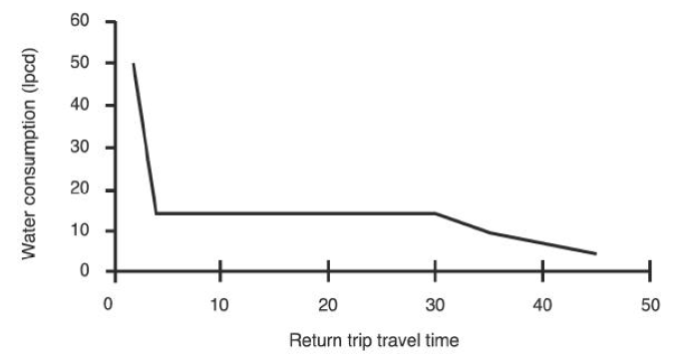
Source : Well 1998

Une revue très poussée de la qualité et de la consommation d’eau dans les pays en développement soulignait, en relation au graphique ci-dessus :

« Dès que le temps nécessaire à l’approvisionnement en eau excède quelques minutes (en général 5 minutes ou une distance de 100 mètres de la maison), les quantités d’eau collectées diminuent de façon significative. Ce graphique montre clairement un ‘plateau’ de consommation qui semble opérer dans des limites définies par des distances pour l’approvisionnement en eau équivalentes à entre 100 et 1,000 mètres ou entre 5 et 30 minutes. On constate très peu de variation dans la quantité d’eau collectée dans ces limites. Au-delà d’une distance de un kilomètre ou de plus de trente minutes, on s’attend à ce que les quantités d’eau diminuent encore davantage, pour ne finalement satisfaire dans les zones rurales que les besoins de consommation. Dans les zones urbaines, où les sources d’eau sont souvent proches mais où les temps d’approvisionnement peuvent être très longs, des volumes plus importants peuvent être collectés, ce qui permettra une meilleure hygiène mais n’aura pas d’impact majeur sur la pauvreté du ménage. » (Howard et Bartram, 2003 :18).

L’OMS définit donc le ‘non accès’ à l’eau comme un temps d’approvisionnement égal ou supérieur à 30 minutes (1,000 mètres) : « le groupe de ceux qui n’ont pas accès à l’eau n’ont en effet aucune sécurité de l’approvisionnement en eau pour le ménage dans la mesure où les quantités collectées sont modestes, les efforts pour acquérir cette eau sont excessifs et sa qualité n’est pas garantie. » (Howard et Bartram 2003 : 22).

La privation grave de l’accès à l’eau est donc définie dans cette recherche comme le fait pour les ménages d’avoir à s’approvisionner pour l’eau de consommation dans des sources non sures telles que rivières, lacs ou étangs, ou d’avoir à parcourir une longue distance pour collecter de l’eau (un trajet de 30 minutes).

Privation grave des soins de santé

La privation grave des soins de santé est étroitement liée à la pauvreté, les enfants pauvres ayant une probabilité beaucoup plus forte que les autres de tomber malades et de mourir (WHO and World Bank 2002). En 2000, environ 11 millions de jeunes enfants âgés de moins de cinq ans sont morts de causes qui, pour la plupart, pouvaient être évitées. Parmi eux, 99% vivaient dans des pays en développement. La dénutrition avait contribué à la moitié de ces décès (Caufield, de Onis et al. 2004) même si les conditions associées au fait de grandir dans la pauvreté – boire de l’eau non sure, vivre et jouer dans un environnement contaminé par la pollution, et dans des logements surpeuplés particulièrement propices à la transmission de maladies infectieuses – ont certainement aussi joué un rôle (Black, Morris et al. 2003).

Il existe une littérature abondante sur l’impact de la pauvreté sur la santé des enfants, dans les pays riches comme dans les pays pauvres (Kretchmer 1969; Pollitt 1981; Wise and Meyers 1988; Korenman, Miller et al. 1995; Spencer 2003; Wood 2003; Chopra and Sanders 2005). L’OMS souligne ainsi que:

“La plus grande cause de mortalité, de mauvaise santé et de souffrance à travers le monde se trouve à la fin de la liste de la Classification Internationale des Maladies. Portant le code Z59.5, c’est l’extrême pauvreté.” (WHO, 1995 :1).

Parmi les maladies de l’enfant les plus dangereuses et leurs causes de décès, beaucoup pourraient être évitées en utilisant des technologies relativement bon marché et disponibles depuis maintenant plusieurs décennies. Les solutions les plus efficaces consisteraient en l’amélioration de l’accès à des quantités de nourriture suffisante, à une eau potable sûre, des installations sanitaires dignes de ce nom et des logements décents. De même, des interventions dans le domaine de la santé - telles que améliorer l’accès aux médicaments contre le paludisme, aux moustiquaires imprégnées d’insecticide et aux vaccins contre les maladies mortelles comme la rougeole, le tétanos, la tuberculose et la coqueluche – pourraient sauver des millions de vies et empêcher des dizaines de millions d’épisodes maladie. Il a également été démontré que l’utilisation de sels de réhydratation orale ou de thérapie par réhydratation orale pour traiter les diarrhées peut avoir un impact considérable (Misra 1981 ; Ueli 1993).

Nombre de ces interventions étaient déjà recommandées il y a trente ans de cela, à la conférence ‘santé pour tous d’ici l’an 2000’ de 1978. La Déclaration d’Alma Ata qui s’en est suivie affirmait que « les gouvernements ont vis-à-vis de la santé des populations une responsabilité dont ils ne peuvent s'acquitter qu'en assurant des prestations sanitaires et sociales adéquates » et que les soins de santé primaires, fondés sur des méthodes et des techniques pratiques, scientifiquement valables et socialement acceptables, devraient être « rendus universellement accessibles à tous les individus et à toutes les familles de la communauté avec leur pleine participation et à un coût que la communauté et le pays puissent assumer à tous les stades de leur développement dans un esprit d'autoresponsabilité et d'autodétermination » (WHO 1978). Cependant, dans les années qui ont suivi, la capacité des services de santé à travers le monde fut limitée par l’impact des crises économiques internationales et des Programmes d’Ajustement Structurel (PAS) qui ont suivi (Phillips and Verhasselt 1994; Lugalla 1995; Logie and Rowson 1998). Les bailleurs de fonds internationaux tels que la Banque Mondiale ont promu l’adoption de stratégies de «soins de santé primaires sélectifs» (plutôt que globaux) s’appuyant sur des interventions verticales telles que les campagnes de vaccination (Rifkin 1986). Une conséquence de cela fut que les pays furent incapables de développer avec succès des systèmes de santé efficaces et devinrent dépendants des bailleurs de fonds et de leurs programmes pour dispenser les soins de santé les plus élémentaires. Les personnels médicaux et de santé ne trouvèrent plus de travail dans leurs pays et durent parfois émigrer afin de travailler dans les services de santé des pays riches – phénomène souvent désigné par le terme de ‘fuite des cerveaux’ (Marchal and Kegels 2003; Anyangwe, Mtonga et al. 2006; Kirigia, Gbary et al. 2006).

Mesurer la privation grave des soins de santé n’est pas une tâche aisée dans la mesure où l’on peut appréhender ce concept de plusieurs manières (Bowling 2002). Différents indicateurs ont été utilisés afin de refléter l’efficacité des systèmes de santé (tels que la proportion d’enfants complètement immunisés, la proportion de mères ayant accouché avec l’assistance de personnel de santé, etc.), et bien qu’aucun d’entre eux ne soit parfait, ils servent d’indicateurs pour savoir si les personnes ayant besoin de soins ou de traitements les reçoivent effectivement. L’OMS et l’UNICEF avaient lancé l’initiative ‘surveillance de la croissance, réhydratation orale, allaitement au sein, vaccination’ (aussi appelé initiative GOBI – growth monitoring, oral rehydratation, breast feeding, and immunisation) dans les années 80, avec l’objectif d’étendre le recours à des mesures et des technologies préventives simples afin d’éviter des morts inutiles de mères et/ou de leurs enfants (Phillips and Verhasselt 1994). Ainsi, tous les enfants dans le monde devaient recevoir des vaccinations contre les principales maladies évitables et avoir accès à des soins et des traitements médicaux lorsqu’ ils étaient malades.

Par conséquent, l’indicateur de privation grave des soins de santé pour les enfants incluait le fait pour les jeunes enfants de n’avoir pas reçu de vaccins contre les maladies ou de ne pas avoir reçu de soins médicaux lorsqu’ils étaient malades. Les Enquêtes Démographiques et de Santé (EDS) n’ont collecté d’informations que sur la santé et la nutrition des enfants de moins de cinq ans et c’est donc à partir de ce groupe d’âge que les estimations de la privation grave des soins de santé a été faite.

Privation grave d’éducation

L’éducation a souvent été identifiée par les chercheurs comme à la fois un déterminant clé du bien-être des enfants et un facteur important pour le développement national et la réduction de la pauvreté (Psacharopoulos 1972; Colclough 1982; Psacharopoulos 1988). Le droit à l’éducation est considéré comme l’un des plus fondamentaux et est inclus dans la Déclaration Universelle des Droits de l’Homme de 1948, le Pacte international relatif aux droits économiques, sociaux et culturels de 1966, et la Convention des Nations Unies relative aux Droits de l’Enfant de 1989. Cependant, Watkins (2000) soutient que “aucun droit humain n’a été si systématiquement et si largement violé par les gouvernements que le droit des citoyens à recevoir une éducation de base”.

Les enfants qui ne reçoivent aucune instruction peuvent devenir des adultes analphabètes, ce qui peut affecter leurs vies de bien des manières. Les enfants de parents analphabètes ont une probabilité plus forte d’être en plus mauvaise santé, d’abandonner l’école eux-mêmes et de travailler à la place (DFID 2002). La Conférence mondiale sur l’Education pour tous de 1990 s’était engagée à la promotion de l’accès universel à l’éducation, en mettant un accent particulier sur la nécessité d’accroître la participation des filles et des femmes. Cependant, une décennie plus tard, au Forum Mondial sur l’éducation au Sénégal, il était clair que l’accès universel à l’enseignement, même au niveau primaire, n’avait pas été réalisé et que plusieurs millions d’enfants étaient toujours privés d’éducation (les filles principalement).

De nombreuses raisons peuvent expliquer que l’accès universel à l’éducation n’ait pas été réalisé. Pendant la plus grande partie des années 80 et 90, de nombreux pays en développement dépensaient davantage pour le remboursement de leurs dettes que pour l’enseignement et les autres services de base (Mehrotra, Vandermoortele et al. 2000; Vandermoortele 2000; Watkins 2000), ce qui limita gravement le développement de l’instruction. Le retrait concomitant de l’éducation gratuite et publique (d’Etat) et l’imposition de droits d’inscription dans le cadre des politiques d’ajustement structurel conduites par la Banque Mondiale eurent pour effet que de très nombreux enfants – les filles en particulier – furent retirés de l’école (Cornia, Jolly et al. 1987; Bentaouet Kattan and Burnett 2004). De plus, les inégalités dans l’allocation des ressources signifièrent que des ressources disproportionnées allèrent à l’enseignement supérieur plutôt qu’aux enseignements primaires et secondaire. Une étude réalisée au milieu des années 80 montra que, dans l’ensemble des pays en développement, l’enseignement supérieur recevait presque 40% des ressources alors même qu’il n’était utilisé que par 6% des étudiants. En Afrique, le secteur universitaire recevait plus de 35% des ressources alors même qu’il ne recevait qu’à peine un peu moins de 2% des étudiants (Mingat and Tan 1985). Ces écarts demeurent, comme on peut le voir dans le tableau ci-dessous.

Le tableau représente les dépenses publiques moyennes consacrées à l’éducation, par élève et par région, en pourcentage du PNB par habitant. Ainsi, on peut voir qu’en Afrique sub-saharienne, la moyenne de 190 dollars consacrée aux enseignements primaire et secondaire équivaut à 8% du PNB par habitant ; les sommes consacrées à l’enseignement supérieur se situaient aux environs de 1600 dollars, ce qui représentait 68% du BNP par habitant.

Source : UNDP 2001 : 91

La privation d’instruction peut prendre des formes différentes, allant de l’absence totale d’enseignement jusqu’à la dispense d’un enseignement de si mauvaise qualité que les élèves préfèrent utiliser leur temps pour des activités plus productives, et bien souvent pour travailler. Dans certains pays en développement, les ressources sont insuffisantes pour payer les enseignants régulièrement ce qui entraîne des absences fréquentes, ceux-ci faisant face à de réelles difficultés pour trouver des emplois rémunérés. De plus, l’impact du VIH/sida sur le secteur de l’éducation en Afrique a fait l’objet de nombreuses recherches (Coombe 2002 ; Amone and Bukuluki 2004). Les effets accumulés de ces problèmes ont eu un impact majeur sur l’éducation des enfants.

Améliorer l’enseignement est un instrument politique clé afin de réduire la pauvreté et de l’empêcher à l’avenir. Il s’agit d’un droit humain fondamental que tous les gouvernements au monde ont poursuivi. Dans notre recherche, la privation grave d’éducation est définie comme le fait pour les enfants en âge d’être scolarisés de ne pas avoir reçu d’enseignement primaire ou secondaire, et de ne pas aller à l’école. Une fois de plus, il s’agit d’une définition plus stricte que celle généralement utilisée.

La privation grave d’information

En mentionnant la privation d’information, la définition de la pauvreté absolue telle que retenue lors du Sommet Mondial pour le Développement Social de 1995 souleva une question qui n’avait jusque-là jamais été centrale dans la conception de la pauvreté que se faisait beaucoup de gens. Des données statistiques sont disponibles sur le nombre de postes de radio et de télévision pour mille habitants, et celles-ci sont utilisées afin de comparer l’exposition des personnes aux médias de masse et ainsi à l’information (UNDP 2001). Evidemment, la possession d’une radio ou d’un téléviseur ne garantit pas la qualité de ce qui y est diffusé et reçu.

Ceci étant dit, tous les centres urbains, dans chaque pays du monde, sont aujourd’hui bien desservis pour la radio, la télévision et maintenant l’Internet, et la quantité d’informations disponible n’a jamais été aussi grande. Cependant, en dehors de ces centres urbains, l’accès à ces technologies est beaucoup plus limité et leur coût plus élevé. De ce fait, les populations résidant dans les zones rurales peuvent être privées d’informations importantes concernant par exemple les évènements politiques, l’éducation publique à la santé ou le prix auquel elles peuvent vendre les denrées qu’elles produisent dans les marchés des villes. Ce déséquilibre dans l’accès à l’information a sans aucun doute contribué à ce que les petits fermiers restent pauvres. Des organisations non gouvernementales telles que la banque Grameen au Bangladesh ont commencé à répondre à ce besoin dans le cadre de leurs politiques de lutte contre la pauvreté, et fournissent aux femmes des zones rurales des fonds et la technologie (un téléphone portable bon marché et l’accès à réseau) afin de monter et faire fonctionner de petites affaires dans leurs communautés (Richardson, Ramirez et al. 2000). Dans d’autres pays, des stations de radio communautaires ont été lancées, fournissant aux gens des informations sur un certain nombre de questions, allant des nouvelles méthodes agricoles à l’éducation à la santé et l’alphabétisation des adultes (Pepall, Earnest, et al. 2007).

Gordon et al (2003) ont opérationnalisé un indicateur de privation d’information et ont considéré que les enfants vivant dans un foyer ne possédant pas ou n’ayant pas accès à un poste de radio, une télévision, un téléphone, un journal ou un ordinateur/internet sont privés d’information. L’intention n’était pas de minimiser et de sous-estimer la contribution des réseaux d’information plus traditionnels utilisés par les communautés, mais plutôt de refléter la mesure dans laquelle les enfants vivent avec peu ou pas d’accès au monde au-delà de leurs communautés immédiates.

Privation grave de nourriture

L’incapacité à satisfaire les besoins nutritionnels fondamentaux a servi de base pour identifier les ‘pauvres’ pendant des siècles (Rio Group 2006). Il existe une littérature abondante sur l’impact d’une quantité de nourriture insuffisante – ou dénutrition – sur le bien-être et le développement des enfants. Celle-ci montre notamment que les enfants gravement privés de nourriture ont un risque beaucoup plus élevé de connaître un développement déficient, d’être en mauvaise santé et de mourir prématurément (Chen, Chowdhury et al. 1980; Pelletier, Frongillo et al. 1995; Nandy, Irving et al. 2005). La privation de nourriture est également liée à des résultats scolaires moins bons dans la mesure où les enfants malades sont souvent absents de l’école. Ceci affecte leur éducation, ce qui peut en retour affecter plus tard leurs chances d’obtenir et conserver un emploi, perpétuant ainsi leur pauvreté.

La dénutrition peut aussi résulter de la maladie, et les jeunes enfants affectés par des diarrhées ou la dysenterie sont susceptibles de perdre du poids très rapidement. La dénutrition, qu’elle soit causée par un manque de nourriture ou une mauvaise santé, est sans aucun doute liée à la pauvreté (Osmani 1992; Svedberg 2000). Deux méthodes principales sont utilisées pour évaluer l’état nutritionnel. L’Organisation des Nations Unies pour l’Alimentation et l’Agriculture (the Food and Agriculture Organisation – FAO) s’est traditionnellement appuyée sur des données d’enquêtes fournissant la quantité de calories consommées par les ménages et a évalué si ces niveaux de consommation étaient suffisants afin de couvrir les besoins nutritionnels (généralement considérés comme étant au minimum 2,500 calories par adulte par jour). Cette méthode a été critiquée par Svedberg (1999 ; 2000) parce qu’elle ignore les besoins caloriques des enfants. Un autre problème est lié à la difficulté d’obtenir des informations précises sur ces questions.

La seconde méthode utilise les données anthropométriques des enfants (leur taille et leur poids à un âge donné) et les compare à une population internationale de référence qui est censée fournir les normes en termes de croissance des enfants (WHO 1995). Certains se sont demandés si l’utilisation de la population de référence définie par le National Center for Health Statistics (NCHS) était réellement appropriée dans la mesure où celle-ci est basée sur des données collectées sur des enfants nourris avec du lait en poudre aux Etats-Unis (De Onis, Garca et al. 1997; Victora, Morris et al. 1998; Garza and De Onis 1999). L’OMS a récemment mis à jour la population internationale de référence, en utilisant des données collectées sur des enfants nourris au sein dans différents pays (De Onis, Victora et al. 2001; de Onis, Onyango et al. 2006). Les données anthropométriques sont utilisées pour construire trois indices principaux d’état nutritionnel :

la cachexie ou atrophie – poids insuffisant par rapport à la taille - ceci reflète une dénutrition très importante et rapide

le retard de croissance – taille insuffisante par rapport à l’âge – ceci reflète une dénutrition chronique ou de plus longue durée ; et

l’insuffisance pondérale – poids insuffisant par rapport à l’âge, qui est utilisé comme un indicateur agrégé de la cachexie et du retard de croissance.

Des seuils différents ont été définis, les mesures se trouvant en dessous du seuil de -2 écart-type par rapport à la médiane de la population de référence étant classifiées comme malnutrition modérée, tandis que les mesures inférieures à un écart-type de -3 par rapport à la médiane de la population de référence tombent dans la catégorie de la malnutrition grave (WHO 1995). Ces indicateurs sont souvent utilisés par les gouvernements et des organisations pour mesurer la prévalence de la dénutrition parmi les enfants et l’insuffisance pondérale chez les enfants de moins de cinq ans a été choisie comme indicateur de progrès vers la réalisation du premier Objectif du Millénaire en matière de Développement (OMD), c’est-à-dire l’éradication de l’extrême pauvreté et de la faim d’ici 2015 (United Nations Statistics Division 2006).

Malgré leur usage répandu et la large reconnaissance dont ils font l’objet, il faut noter que chaque indicateur donne une image très différente de la dénutrition d’une population lorsqu’il est utilisé isolément des autres. Par exemple, en Inde en 1998/99, la prévalence du retard de croissance parmi les enfants âgés de 0 à 3 ans était de 45%, de la cachexie de 16% et de l’insuffisance pondérale de 47%. Alors que chacun des trois indicateurs donne des informations utiles sur des processus biologiques bien distincts, ce dont les décideurs politiques et les planificateurs ont généralement besoin c’est de connaître l’étendue du problème dans son ensemble. Les indicateurs se chevauchant quelque peu, il est possible que certains enfants affectés par un retard de croissance aient également une insuffisance pondérale, et que certains enfants trop maigres pour leur âge n’aient pas de retard de croissance mais soient atrophiés, etc. L’économiste du développement suédois Peter Svedberg remarqua que cela signifierait que les estimations actuelles de la dénutrition sous-estimeraient le problème, dans la mesure où l’usage d’un indicateur unique ne permettrait pas d’identifier complètement tous les enfants dénutris (Svedberg 2000). Ce qui était nécessaire était donc un indicateur ‘agrégé’ permettant de montrer simultanément la prévalence de la cachexie/atrophie, du retard de croissance et de l’insuffisance pondérale. C’est ce qu’il nomma ‘indice composite d’insuffisance anthropométrique’ (Composite Index of Anthropometric Failure – CIAF). L’étude réalisée par Gordon et al. (2003) pour l’UNICEF a opérationnalisé ce concept et a produit pour la première fois des estimations de la dénutrition en utilisant le CIAF. Lorsque cet indice fut appliqué aux données anthropométriques pour l’Inde mentionnées plus haut, il montra que la dénutrition sous toutes ses formes affectait presque 60% des enfants et que les enfants présentant des insuffisances anthropométriques multiples étaient exposés à un plus grand risque de morbidité et avaient une plus forte probabilité de provenir de foyers pauvres (Nandy, Irving et al. 2005). L’indice CIAF commence a suscité l’intérêt des chercheurs et a été utilisé avec succès en Afrique et en Inde (Berger, Hollenbeck et al. 2006; Seetharaman, Chacko et al. 2007).

Dans cette étude, les enfants sont considérés comme étant gravement privés de nourriture si les valeurs Z (distance par rapport à la référence médiane) pour le retard de croissance, l’atrophie/cachexie et/ou l’insuffisance pondérale se trouvent en dessous du seuil de -3, c’est-à-dire s’ils sont soit affectés par un grave retard de croissance et/ou gravement atrophiés et/ou affectés par une insuffisance pondérale grave.

Les données

Les Enquêtes Démographiques et de Santé (EDS)

Dans les années 90, on a assisté à une révolution en matière de collection d’informations statistiques de haute qualité sur les enfants du monde et leurs familles. Une série d’enquêtes harmonisées telles que les Enquêtes de Mesure des Conditions de Vie (Living Standards and Measurement Surveys – LSMS), les Enquêtes Démographiques et de Santé (EDS) (Demographic and Health Surveys – DHS) et les Enquêtes en grappes à indicateurs multiples (Multiple Indicator Cluster Surveys – MICs) ont été conduites avec succès dans de nombreux pays (voir Gordon et al 2001 sur ce sujet). Cependant, malgré ces avancées et l’intérêt croissant suscité par le problème de la pauvreté des enfants, on ne trouve encore que peu d’analyses sur les conditions de vie et le bien-être des enfants dans les pays en développement. En fait, on trouve étonnamment très peu d’informations portant spécifiquement sur les enfants. Si l’on excepte les statistiques de base sur l’éducation et la santé, la plupart des informations statistiques portant sur les enfants est dérivée de mesures collectées sur la situation de la famille de l’enfant ou de la personne qui s’occupe principalement de lui. Les enfants sont souvent considérés comme appartenant au ménage et on suppose donc généralement qu’ils partagent les conditions de vie de celui-ci au même titre que les autres membres du foyer.

Les données utilisées dans cette recherche sont tirées des enquêtes EDS conduites en Haïti en 2000 et 2005. Depuis 1984, le programme EDS (DHS) a conduit plus de 200 enquêtes dans plus de 75 pays, en appliquant une méthodologie standardisée d’échantillonnage stratifié par grappes (standardised stratified random cluster sampling methodology), chaque enquête comprenant généralement entre 150 et 300 zones primaires d’échantillonnage par grappes (Gordon 2002). Les échantillons sont représentatifs aux niveaux nationaux et régionaux (c’est-à-dire sous-national) et les données sont collectées au niveau de la communauté, du ménage et de l’individu. Les EDS furent développées à partir des Enquêtes Mondiales Fécondité (World Fertility Survey – WFS), un ensemble d’enquêtes de haute qualité et comparables entre elles, portant sur la fertilité humaine, et conduites dans 41 pays en développement à la fin des années 70 et au début des années 80.

Une enquête EDS type comprend plusieurs modules incluant un questionnaire Ménage et un questionnaire pour les femmes. Au minimum, un échantillon nationalement représentatif de femmes âgées de 15 à 49 ans est interrogé, même si les conjoints peuvent également l’être.

Les questionnaires destinés aux femmes contiennent des questions sur les sujets suivants :

Caractéristiques socio-démographiques (âge, éducation, religion, etc.)

Histoire reproductive

Usage et connaissance des méthodes de contraception

Grossesse, soins postnatals et nutrition des enfants

Vaccination des enfants

Diarrhées, fièvre, et toux chez les enfants

Taille et poids des enfants

Mariage

Préférences en matière de fécondité

Caractéristiques du conjoint

Travail de la femme

Le Questionnaire Ménage est utilisé afin de collecter des informations sur les résidents habituels et les visiteurs du ménage. Des informations de base sont collectées sur les caractéristiques de chaque personne, notamment l’âge, le sexe, le niveau d’instruction, et la relation au chef de ménage. De plus, des informations sont collectées sur le logement, telles que la source principale d’approvisionnement en eau du ménage, le type de toilettes utilisées, le type de matériaux utilisés pour construire la maison, la possession d’un certain nombre de biens de consommation.

Des modules supplémentaires portant sur un ensemble de sujets sociodémographiques et de santé ont été utilisés dans de nombreux pays. L’avantage des enquêtes EDS est qu’elles suivent toutes une méthodologie standardisée, permettant ainsi aux chercheurs de faire des comparaisons entre différents pays et de dégager des tendances à travers le temps. Bien que les données EDS aient toujours été disponibles aux chercheurs, le coût relativement élevé pour les obtenir s’avérait prohibitif pour beaucoup d’utilisateurs potentiels. Depuis 1997 cependant, les données EDS sont disponibles gratuitement sur internet.

Les sections du questionnaire EDS sur le ménage et les enfants couvrent de nombreux thèmes utiles pour mesurer la pauvreté des enfants, tels que : l’accès à l’eau, les caractéristiques du logement, la taille et la composition du ménage, les biens du ménage et les installations d’assainissement, l’éducation des enfants, des mesures de la malnutrition des enfants, l’accès à l’information, etc. L’étendue des thèmes abordés, la couverture mondiale et fréquemment mise à jour, ainsi que la facilité d’accès aux données font de l’EDS la meilleure source d’information existante pour estimer l’étendue de la pauvreté des enfants dans le monde en développement (Gordon et al. 2002).

Les Enquêtes Démographiques et de Santé de Haïti

Il y a eu jusqu’ici trois enquêtes EDS menées en Haïti, en 1994/95, 2000 et 2005. Cette recherche utilise des données issues des enquêtes de 2000 et 2005. Les entretiens menés pour l’enquête de 2000 se sont déroulés entre Mars et Juillet 2000, et comprenaient des entretiens avec 9,595 ménages, 10,159 femmes âgées entre 15 et 49 ans et 3,171 hommes entre 15 et 59 ans (Cayemittes et al 2001). Les entretiens menés pour l’enquête de 2005 se sont déroulés entre Octobre 2005 et Mai 2006, et comprenaient des entretiens avec 9,998 ménages, 10,757 femmes âgées entre 15 et 49 ans et 4,9581 hommes entre 15 et 59 ans (Cayemittes et al 2007).

Les deux enquêtes ont été conduites selon une méthodologie d’échantillonnage basée sur un sondage par grappes stratifié à deux degrés. En 2000, dix-neuf strates ont été définies: ce sont les 9 départements décomposés en urbain-rural et la zone métropolitaine de Port-au-Prince. Au premier degré, 317 grappes ont été tirées à partir de la liste des sections d’énumération de l’Échantillon Maître d’Enquêtes Multiples (EMEM) établie par l’Institut Haïtien de Statistique et d’Informatique à partir du Recensement Général de la Population et du Logement (RGPL) de 1982 (Cayemittes et al. 2001).

En 2005, les données du récent recensement national étaient disponibles, permettant une modification de la méthodologie. Vingt-et-une strates d’échantillonnage furent créées: les onze départements stratifiés en parties urbaine et rurale pour former les strates d’échantillonnage, ainsi que l’Aire Métropolitaine de Port-au-Prince. Au premier degré de sondage, 339 grappes ont été tirées à partir de la liste des sections d’énumération de l’Échantillon Maître d’Enquêtes Multiples (EMEM) établie par l’Institut Haïtien de Statistique et d’Informatique à partir du Recensement Général de la Population et de l’Habitat (RGPH) de 2003 (Cayemittes et al. 2007).

Pour les deux enquêtes, au deuxième degré, des ménages ont été tirés à partir des listes établies lors de l'opération de dénombrement. Les mesures du poids et de la taille ont été prises pour toutes les femmes de 15-49 ans et pour tous les enfants âgés de moins de cinq ans dans la moitié de l’échantillon des ménages. Dans le même sous échantillon d’un ménage sur deux, toutes les femmes de 15-49 ans et tous les enfants de moins de cinq ans ont été testés pour la mesure de la prévalence de l’anémie.

Au deuxième degré, des ménages ont été tirés à partir des listes établies lors de l'opération de dénombrement. Les mesures du poids et de la taille ont été prises pour toutes les femmes de 15-49 ans et pour tous les enfants âgés de moins de cinq ans dans la moitié de l’échantillon des ménages. Dans le même sous échantillon d’un ménage sur deux, toutes les femmes de 15-49 ans et tous les hommes de 15-59 ans ont été testés pour estimer la prévalence de l’anémie et la prévalence du VIH. Tous les enfants de moins de cinq ans du même sous échantillon ont été testés pour la mesure de la prévalence de l’anémie.

Toutes les femmes âgées de 15-49 ans (résidentes habituelles ou visiteuses) qui se trouvaient dans les ménages ont été enquêtées individuellement. Cependant, les sections du questionnaire portant sur le VIH/sida et le statut de la femme n’ont été posées qu’aux femmes de 15-49 ans identifiées dans un ménage sur deux. De plus, parmi les femmes identifiées dans un ménage sur deux, une seule a été sélectionnée par ménage pour la section concernant les relations dans le ménage ou violence domestique.

Enfin, dans un sous échantillon d’un ménage sur deux, tous les hommes de 15-59 ans (résidents habituels ou visiteurs) ont été enquêtés (Cayemittes et al 2001; 2007).

En 2000, 9 831 ménages ont été sélectionnés pour l’enquête ménage et, parmi eux, 9 678 ont
été identifiés au moment de l’enquête. Parmi ces 9 678 ménages, 9 595 ont pu être enquêtés avec succès, soit un taux de réponse de 99,1 %. Dans les 9 595 ménages enquêtés, 10 399 femmes ont été identifiées comme éligibles pour l’enquête individuelle et 10 159 ont été enquêtées avec succès, soit un taux de réponse de 97,7 %. Dans un sous-échantillon de 3 135 ménages enquêtés avec succès, 3 414 hommes âgés de 15 à 59 ans ont été aussi identifiés pour l’enquête homme. Parmi les femmes éligibles, Parmi les 3 414 hommes éligibles, 3 171 ont été enquêtés avec succès, soit un taux de réponse de 92,9 % (Cayemittes et al 2001).

En 2005, 10 310 ménages au total ont été sélectionnés et parmi eux, 10 038 ménages ont été identifiés. De ces 10 038 ménages, 9998 ont été enquêtés avec succès, soit un taux de réponse de 99,6 %. À l’intérieur des 9 998 ménages enquêtés, 10 892 femmes âgées de 15-49 ans ont été identifiées comme étant éligibles pour l’enquête individuelle et pour 10 757 d’entre elles, l’enquête a pu être menée à bien. Le taux de réponse s’établit donc à 98,8 %. L’enquête homme a été réalisée dans un ménage sur deux : Au total, 5 094 hommes de 15-59 ans ont été identifiés dans les ménages de l’échantillon. Parmi eux, 4 958 ont été enquêtés avec succès, soit un taux de réponse de 97,3 % (Cayemittes et al 2007).

Pour cette recherche, les analyses ont été effectuées en utilisant la version 15 du logiciel de statistiques SPSS (Statistical Package for Social Sciences) et la version 8 du logiciel Mapinfo. Les données de l’enquête EDS portant sur les enfants de moins de 18 ans furent sélectionnées et des poids post-stratification ont été calculés en utilisant les estimations de la valeur médiane de la population telles que définies par UNPOP et furent appliqués à quatre groupes d’âge, pour les filles comme pour les garçons (0-4, 5-9, 10-14, 15-17).

Cartographier la pauvreté absolue au niveau sous-régional

Pour réaliser les cartes de la pauvreté absolue et des privations graves touchant les enfants au niveau sous-régional, une procédure dite d’interpolation nommée ‘Pondération selon l’Inverse de la Distance’ (Inverse Distance Weighting - IDW) a été utilisée. Il y a de nombreux avantages à dépasser l’usage d’une méthode de représentation purement descriptive des données spatiales, telle que la cartographie thématique en plages de couleurs (comme la carte choroplèthe). Les privations graves touchant les enfants ne sont pas limitées par les frontières administratives dans le sens ou le niveau de pauvreté n’a pas tendance à varier considérablement d’un côte et de l’autre d’une frontière administrative. L’interpolation ‘Pondération selon l’Inverse de la Distance’ a tendance à ‘lisser’ la gradation dans les niveaux de privation dans les zones primaires d’échantillonnage par grappes, et ainsi de produire un modèle plus réaliste de la pauvreté et de la privation.

L’interpolation est un processus mathématique utilisé pour estimer les valeurs entre des points d’observation connus. La technique de Pondération selon l’Inverse de la Distance permet de balayer tous les points de données et de les admettre comme des nœuds qui seront pondérés en fonction d’une donnée : les points de données (data point) vont devenir des nœuds pondérés (grid node) où va s’effectuer une recherche des points de données environnants situés dans le rayon de recherche. L’estimation du grid node va se faire par rapport aux points compris dans le rayon de recherche : la valeur des cellules est déterminée en calculant une moyenne pondérée à partir des valeurs des points du voisinage, la pondération étant inversement proportionnelle à la distance séparant le centre de la cellule des points du voisinage. Les points les plus proches du grid node vont donc avoir plus d’influence que les points les plus éloignés. Une explication technique de l’IDW est donnée ci-dessous :

(1)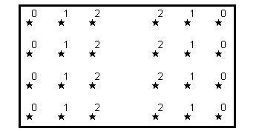(2) 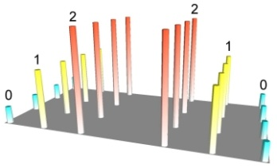 (3) 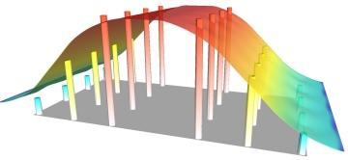
©Northwood Geoscience

Dans l’illustration (1) ci-dessus, 24 points ont été répartis régulièrement, chacun ayant une valeur d’attribut allant de 0 à 2. Ces attributs numériques peuvent être représentés sous forme 3D, comme dans la deuxième illustration. Cette image est en fait une grille générée en utilisant l’interpolation IDW en échantillonnant un seul point de donnée et en utilisant un très petit rayon égal à la largeur d’une seule colonne. Cependant, les grilles sont généralement utilisées pour construire une surface continue connectant les points de données dans l’espace, en gommant les espaces vides d’observation dans la représentation des données. L’IDW réalise cela en générant un ‘lissage’ des informations, comme on peut le voir dans l’illustration (3).

Ce type de méthodologie dite de surface de tendance est rendue nécessaire par le phénomène d’autocorrélation spatiale. Les zones situées les unes à côté des autres ont une probabilité plus importante d’être similaires que les zones plus éloignées. L’autocorrélation spatiale peut être définie comme une tendance au regroupement dans la distribution spatiale d’une variable résultant du fait même que les observations sont physiquement proches les unes des autres, c’est-à-dire qu’elles sont dans une proximité géographique. Elles ne sont pas indépendantes les unes des autres, mais il y a au contraire une relation entre ces différentes observations géographiques. Les données sont spatialement dépendantes.

L’autocorrélation spatiale est répandue : les gens riches emménagent dans les aires où d’autres gens riches vivent ; les maladies peuvent se répandre d’une zone à une zone voisine, etc. Si les valeurs relatives à la pauvreté ou la santé dans une zone se ressemblent davantage que ce que l’on aurait pu attendre de processus aléatoires, il existe une autocorrélation spatiale positive ; si les observations sont moins similaires que l’on aurait pu s’y attendre, on parle alors d’autocorrélation négative.

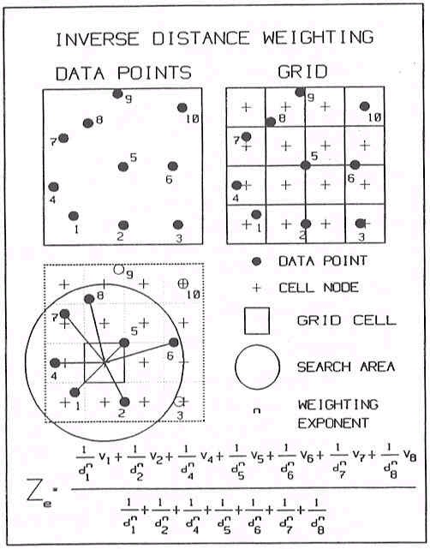
Appendix II: Tables with 95% Confidence Intervals

All tables show results from 2000 and 2005 DHS, except where noted.

AII.1: Rates of individual deprivations

Deprivation | Year | % | 95% CI
Deprivation | Year | % | Lower | Upper
Shelter | 2000 | 49 | 42 | 56
Shelter | 2005 | 54 | 51 | 57
Sanitation | 2000 | 41 | 36 | 47
Sanitation | 2005 | 44 | 41 | 48
Health | 2000 | 39 | 36 | 41
Health | 2005 | 31 | 28 | 34
Water | 2000 | 23 | 18 | 29
Water | 2005 | 23 | 20 | 26
Information | 2000 | 15 | 12 | 18
Information | 2005 | 5 | 4 | 6
Education | 2000 | 13 | 11 | 15
Education | 2005 | 11 | 9 | 12
Food | 2000 | 9 | 7 | 11
Food | 2005 | 12 | 10 | 14

AII.2: Rates of absolute poverty (2+) and severe deprivation (1+)

 |  |  | 95% CI
 | Year | % | Lower | Upper
Absolute poverty (2+) | 2000 | 46 | 40 | 53
Absolute poverty (2+) | 2005 | 43 | 40 | 46
Severe deprivation(1+) | 2000 | 70 | 64 | 77
Severe deprivation(1+) | 2005 | 70 | 68 | 73

AII.3: Rates of absolute poverty and severe deprivation (urban/rural)

 |  |  |  | 95% CI
 |  | Year | % | Lower | Upper
Absolute poverty (2+) | Urban | 2000 | 9 | 6 | 13
Absolute poverty (2+) | Urban | 2005 | 15 | 12 | 17
Absolute poverty (2+) | Rural | 2000 | 65 | 60 | 70
Absolute poverty (2+) | Rural | 2005 | 58 | 54 | 63
Severe deprivation (1+) | Urban | 2000 | 34 | 28 | 40
Severe deprivation (1+) | Urban | 2000 | 89 | 86 | 91
Severe deprivation (1+) | Rural | 2005 | 45 | 41 | 48
Severe deprivation (1+) | Rural | 2005 | 84 | 81 | 87

AII.4: Rates of absolute poverty by place of residence

Absolute poverty  (2+) | Place of residence | Year | % | 95% CI
 |  |  |  | Lower | Upper
Absolute poverty  (2+) | Capital city | 2000 | 4 | 2 | 8
Absolute poverty  (2+) | Capital city | 2005 | 8 | 6 | 11
Absolute poverty  (2+) | Small city | 2000 | 12 | 6 | 23
Absolute poverty  (2+) | Small city | 2005 | 25 | 17 | 35
Absolute poverty  (2+) | Town | 2000 | 23 | 18 | 28
Absolute poverty  (2+) | Town | 2005 | 20 | 17 | 25
Absolute poverty  (2+) | Countryside | 2000 | 65 | 60 | 70
Absolute poverty  (2+) | Countryside | 2005 | 61 | 56 | 65

AII.5: Rates of absolute poverty by Department

Absolute poverty (2+) | Department | Year | % | 95% CI
 |  |  |  | Lower | Upper
Absolute poverty (2+) | Centre | 2000 | 55 | 41 | 69
Absolute poverty (2+) | Centre | 2005 | 69 | 61 | 76
Absolute poverty (2+) | Grand’ Anse | 2000 | 59 | 52 | 65
Absolute poverty (2+) | Grand’ Anse | 2005 | 61 | 55 | 66
Absolute poverty (2+) | Artibonite | 2000 | 59 | 49 | 69
Absolute poverty (2+) | Artibonite | 2005 | 53 | 44 | 61
Absolute poverty (2+) | Metropolitan areas/west | 2000 | 25 | 16 | 37
Absolute poverty (2+) | Metropolitan areas/west | 2005 | 22 | 17 | 29
Absolute poverty (2+) | North | 2000 | 62 | 51 | 72
Absolute poverty (2+) | North | 2005 | 51 | 43 | 59
Absolute poverty (2+) | North West | 2000 | 62 | 47 | 75
Absolute poverty (2+) | North West | 2005 | 49 | 41 | 58
Absolute poverty (2+) | South | 2000 | 54 | 45 | 62
Absolute poverty (2+) | South | 2005 | 42 | 33 | 52
Absolute poverty (2+) | South East | 2000 | 63 | 53 | 73
Absolute poverty (2+) | South East | 2005 | 49 | 40 | 58
Absolute poverty (2+) | North East | 2000 | 54 | 37 | 71
Absolute poverty (2+) | North East | 2005 | 41 | 34 | 49
Absolute poverty (2+) | HAITI | 2000 | 46 | 40 | 53
Absolute poverty (2+) | HAITI | 2005 | 43 | 40 | 46

AII.6: Rates of absolute poverty by household size

Household size | Year |  | 95% CI
Household size | Year | % | Lower | Upper
< 3 members | 2000 | 52 | 39 | 64
< 3 members | 2005 | 31 | 24 | 38
3-4 members | 2000 | 46 | 37 | 54
3-4 members | 2005 | 37 | 34 | 42
5-6 members | 2000 | 46 | 39 | 52
5-6 members | 2005 | 43 | 39 | 47
7+ members | 2000 | 47 | 41 | 54
7+ members | 2005 | 45 | 42 | 49

AII.7: Rates of absolute poverty and presence of adults of working age (18-54 years)

Presence of adults of working age | Year |  | 95% CI
Presence of adults of working age | Year | % | Lower | Upper
No adult of working age in house | 2000 | 67 | 58 | 75
No adult of working age in house | 2005 | 55 | 48 | 62
At least 1 adult of working age in house | 2000 | 46 | 39 | 52
At least 1 adult of working age in house | 2005 | 42 | 39 | 46

AII.8: Rates of absolute poverty by gender of household head

Gender of Household head | Year |  | 95% CI
Gender of Household head | Year | % | Lower | Upper
Male | 2000 | 51 | 45 | 57
Male | 2005 | 47 | 43 | 50
Female | 2000 | 40 | 33 | 48
Female | 2005 | 38 | 34 | 41

AII.9: Rates of absolute poverty by highest education level in household

Highest education level in household | Year |  | 95% CI
Highest education level in household | Year | % | Lower | Upper
No education | 2000 | 81 | 71 | 88
No education | 2005 | 84 | 80 | 88
Primary | 2000 | 59 | 53 | 64
Primary | 2005 | 60 | 56 | 63
Secondary | 2000 | 20 | 15 | 25
Secondary | 2005 | 21 | 19 | 24
Higher | 2000 | 2 | 1 | 6
Higher | 2005 | 2 | 1 | 4

AII.10: Rates of absolute poverty by highest education level of women in household

Highest education of women in household | Year |  | 95% CI
Highest education of women in household | Year | % | Lower | Upper
No education | 2000 | 69 | 64 | 74
No education | 2005 | 70 | 65 | 75
Primary | 2000 | 47 | 40 | 55
Primary | 2005 | 49 | 46 | 52
Secondary | 2000 | 12 | 9 | 16
Secondary | 2005 | 15 | 13 | 18
Higher | 2000 | 0 | 0 | 1
Higher | 2005 | 1 | 0 | 5

AII.11: Rates of absolute poverty by occupational social class, 2000

Household social class, based on occupation | % | 95% CI
Household social class, based on occupation | % | Lower | Upper
Agricultural employee | 67 | 55 | 77
Unskilled manual | 65 | 60 | 70
Not working | 29 | 22 | 37
Skilled manual | 27 | 20 | 36
Services | 19 | 13 | 27
Clerical | 17 | 11 | 25
Professional, technical, managerial | 15 | 12 | 20

AII.12: Rates of absolute poverty by occupational social class, 2005

Household social class, based on occupation | % | 95% CI
Household social class, based on occupation | % | Lower | Upper
Agriculture self employed | 70 | 66 | 75
Sales | 42 | 39 | 46
Unskilled manual | 41 | 35 | 47
Household domestic | 40 | 26 | 55
Skilled manual | 29 | 22 | 38
Not working | 25 | 19 | 32
Professional, technical, managerial | 18 | 15 | 21

Données EDS utilisées: Bangladesh (1999/2000), Bénin (2001), Brésil (1996), Cambodge (2000), Erythrée (2002), Haïti (2000), Malawi (2000), Népal (2001) and Nicaragua (2001).
Sletten et Egset considèrent comme ‘pauvres’ les personnes vivant avec moins de $2 par jour et comme ‘extrêmement pauvres’ celles vivant avec moins de $1 par jour.
En utilisant un seuil d’indigence de HTG 4,845.51 et un seuil de pauvreté fixé à HTG 6,438.60.
http://www.un.org/Depts/Cartographic/map/profile/haiti.pdf
Des intervalles de confiance à 95% sont représentés sur les graphiques de cette section afin de mieux établir si les changements constatés au fil du temps sont statistiquement significatifs. Comme évoqué dans la section méthodologique de ce rapport, les enquêtes EDS 2000 et 2005 en Haïti ne sont pas basées sur de simples échantillons aléatoires – elles sont toutes deux basées sur des sondages par grappes stratifiés à deux degrés. C’est pourquoi les intervalles de confiance à 95% ont été calculés à l’aide de méthodes statistiques complexes.
Les intervalles de confiance pour chaque estimation se chevauchent pour les privations de logement, de sanitaires, d’eau, d’éducation et de nourriture, et ces changements peuvent donc résulter des variations liées à l’échantillonnage aléatoire entre les deux enquêtes.
http://www.unicef.org/media/media_38003.html
http://www.wssinfo.org/en/32_san_global.html (accessed 11th July 2007).
http://www.worldwatercouncil.org/index.php?id=25&L=1%20%3E%20water%20coucil (accessed 11th July, 2007).
Tout enfant devrait recevoir six vaccins durant sa première année dans le cadre du Programme Elargi de Vaccination (PEV).

